Альбом технических решений
Рекомендации по применению теплоизоляционных изделий URSA® в конструкциях тепловой изоляции трубопроводов.

Содержание
Введение
1. Область применения теплоизоляционных изделий URSA®
2. Номенклатура и физико-технические свойства теплоизоляционных изделий URSA®
3. Рекомендации по применению теплоизоляционных изделий URSA® в конструкциях тепловой изоляции трубопроводов
4. Конструктивные решения тепловой изоляции трубопроводов, арматуры и фланцевых соединений на основе теплоизоляционных изделий URSA®
4.1. Теплоизоляционные изделия URSA® в конструкциях тепловой изоляции трубопроводов
4.2.Конструкции тепловой изоляции на основе теплоизоляционных матов URSA® для арматуры и фланцевых соединений трубопроводов
4.3. Рекомендуемые покрывные материалы при изоляции плитами и матами URSA®
5. Расчёт теплоизоляционных конструкций на основе изделий URSA®
5.1. Тепловая изоляция с целью обеспечения заданной плотности теплового потока с поверхности изолированного объекта
5.2. Тепловая изоляция с целью обеспечения заданной температуры на поверхности изоляции
5.3. Тепловая изоляция с целью предотвращения конденсации влаги на поверхности изоляции
5.4. Тепловая изоляция трубопроводов с целью предотвращения замерзания содержащейся в них жидкости
5.5. Тепловая изоляция трубопроводов водяных тепловых сетей двухтрубной подземной канальной прокладки
6. Расход теплоизоляционных изделий URSA® при изоляции трубопроводов

Введение
Изделия теплоизоляционные из стеклянного штапельного волокна URSA®(маты и плиты), выпускаемые ОАО «УРСА-Чудово» и ООО «УРСА-Серпухов» по техническим условиям ТУ 5763-001-71451657-2004, и цилиндры URSA®, выпускаемые по ТУ 5763-003-00287697-2003. АО «УРСА Шалготарян» (Венгрия), являются современными эффективными теплоизоляционными материалами для промышленной тепловой изоляции, соответствующими мировому уровню по тепло-физическим и эксплуатационным характеристикам.
Теплоизоляционные изделия URSA®, выпускаемые ОАО «УРСА Чудово» и ООО «Урса Серпухов», изготавливаются из силикатного расплава с высоким содержанием кремнезема. Диаметр волокна не более 4-5 мкм.Теплоизоляционные изделия URSA® (маты и плиты) не выделяют в процессе эксплуатации вредных и неприятно пахнущих вешеств, невзрывоопасны. (Изделия с плотностью не более 60 кг/м³ относятся к негорючим материалам, а с большей плотностью — к слабогорючим (группа горючести Г1) по ГОСТ 30244.)
Теплоизоляционные изделия URSA®сертифицированы в системе сертификации ГОСТ Р, имеют гигиенические и пожарные сертификаты и могут применяться в России без ограничения.
Теплоизоляционные цилиндры URSA®, выпускаемые АО «УРСА Шалготарян», имеют диаметр волокна не более 4-7 мкм, не выделяют в процессе эксплуатации вредных и неприятно пахнущих веществ, невзрывоопасны.
Выпускаются цилиндры URSA® с продольным Z-образным разрезом с покрытием алюминиевой фольгой (марка RS1/ALU) или без него (марка RS1) по стандартам EМЕ: А-115-1999; DIN Z-23.141119, ТУ 5763-003-002-87697-2003. Цилиндры гидрофобизированные.
Цилиндры без покрытия относятся к негорючим материалам, покрытие цилиндров RS1/ALU имеет группу горючести Г1 (по ГОСТ 30244). Цилиндры URSA® сертифицированы всистеме ГОСТР, имеют гигиенические и пожарные сертификаты и могут применяться в России без ограничения.
Средняя плотность цилиндров > 65 кг/м³.
Температура применения цилиндров URSA® - от -60 до +350°С, при этом допустимая температура на поверхности фольгированного покрытия в условиях эксплуатации не должна превышать 100°С.Цилиндры URSA® марки RS1 в соответствии с сертификатом пожарной безопасности № ССПБ. RU. ОП002. В. 00934 относятся к группе негорючих материалов (НГ).
Технические характеристики теплоизоляционных цилиндров URSA®
 |  |  | Единица | Стандарт
Значение коэффициента теплопроводности при средней температуре RS1 (RS1/ALU) | 25 °С  50 °С  100°С  125°С  150°С  200°С | 0,034 (0,031)  0,035 (0,032)  0,041 (0,037)  0,045 (0,041)  0,049(0,045)  0,059 (0,056) | Вт/м°С. | DIN 52613 ГОСТ 7076
Горючесть RS1 (RS1/ALU) | НГ(Г1) |  | — | ГОСТ 30244
Температура применения | -60 до +280 |  | °С. | AGI-Q132
Содержание синтетического связующего | 4 |  | % | ГОСТ 17177
Температура на покрытии RS1/ALU | <100 |  | °с. | —
Эквивалентная диффузная толщина RS1 RS1/ALU | = 1 паропроницаемые >Ю0 паронепроницаемые |  | — | DIN 52615
Сорбционная влажность за 72 ч,% по массе | <5 |  | % | ГОСТ 17177
Предел прочности при растяжении | < 0,015 |  | МПа | ГОСТ 17177
Особенные характеристики | Гидрофобизированные Виброустойчивые |  | — | —
1. Область применения теплоизоляционных изделий URSA®
1.1. Теплоизоляционные маты и плиты из стеклянного штапельного волокна URSA® предназначены для использования в промышленной тепловой изоляции при температуре изолируемых поверхностей от минус 60°С до плюс 320°С (см. табл. 1.1), а также для утепления строительных конструкций жилых, общественных и производственных зданий.
1.2. Изделия URSA® могут быть использованы в конструкциях тепловой изоляции промышленного оборудования и трубопроводов, тепловых сетей, объектов ЖКХ, включая:
технологические аппараты предприятий химической, нефтеперерабатывающей, газовой, пищевой и других отраслей промышленности с учетом допустимой температуры применения; резервуары для хранения горячей или холодной воды, нефти и нефтепродуктов, мазута и т.д.;
технологические трубопроводы с положительными и отрицательными температурами всех отраслей промышленности;
трубопроводы тепловых сетей при надземной (на открытом воздухе, подвалах, помещениях) и подземной (в каналах, тоннелях) прокладках;
трубопроводы систем горячего и холодного водоснабжения в жилищном и гражданском строительстве, а также на промышленных предприятиях;
фланцевые соединения трубопроводов, муфтовой и фланцевой арматуры.
1.3. Рекомендуется применение теплоизоляционных матов URSA® марок М-15, М-17 и М-25, П -15, П -17, П -20, оклеенных стеклохолстом или алюминиевой фольгой, в качестве теплоизоляционного слоя в полносборных и комплектных конструкциях для изоляции трубопроводов, изготавливаемых по ТУ 36-1180-85 «Индустриальные конструкции для промышленной тепловой изоляции трубопроводов, аппаратов и резервуаров».
Таблица 1.1
Наименование изделия | Марка изделия | Предельная температура применения, °С
Маты URSA® | М11  М15  М20  М25 | 270  270  270  270
Плиты URSA® | П15  П17  П20  ПЗО  П35  П45  П60  П75  П85 | 260  270  280  290  290  300  310  320  320
Примечания: 1. Предельная температура применения установлена при условии первичного повышения температуры на теплоизолированном промышленном оборудовании или трубопроводе не более 1°С в минуту. 2. При отсутствии контроля за скоростью подъема температуры на объекте предельная температура применения изделий не должна превышать + 180°С. 3. Для изделий, оклеенных алюминиевой фольгой, бумагой или стеклохолстом, температура на наружной поверхности теплоизоляции не должна превышать +100°С. 4. Предельная температура назначена в соответствии с испытаниями, проведенными по методике НИЦ ОАО «Теплопроект».

2. Номенклатура и физико-технические свойства теплоизоляционных изделий URSA®
2.1.Стекловолокнистые изделия марки URSA® изготавливаются из силикатного расплава с высоким содержанием кремнезема. Основные компоненты шихты – кварцевый песок, доломит и глинозем. Диаметр волокна не более 4-5 мкм. Теплоизоляционные изделия URSA® не выделяют в процессе эксплуатации вредных и неприятно пахнущих веществ и являются не взрывоопасным материалом. Изделия с плотностью не более 30 кг/м³ относятся к категории негорючих материалов, а с большей плотностью – к группе Г1 (трудногорючие) по ГОСТ 30244. Они обладают водостойкостью и щелочестойкостью, обусловленными свойствами применяемых при производстве компонентов.
Изделия теплоизоляционные из стеклянного штапельного волокна URSA® производятся ОАО «УРСА Евразия» по техническим условиям ТУ 5763-002-00287697-97.
2.2. Изделия теплоизоляционные из стеклянного штапельного волокна URSA® для строительства имеют:
сертификаты соответствия:
№ РОСС RU. СЛО8.Н00001;
№ РОСС RU. СЛО8.Н00002;
гигиенический сертификат;
№ 53.1.2.570.П.643.3.0 от 13.03.2000г.;
пожарные сертификаты:
№ ССПБ. RU. ОП002. Н. 00647;
№ ССПБ. RU. ОП002. Н. 00648;
и могут применяться на всей территории России без ограничения.
2.3. Выпускаются изделия двух видов: маты (М) и плиты (П). Номенклатура выпускаемых изделий представлена в таблице 2.1.
2.4. Физико-технические характеристики изделий в зависимости от их марки приведены в таблице
2.5. В зависимости от назначения изделия выпускаются гидрофобизированными (Г) и могут быть оклеены с одной стороны крафт-бумагой (Б), стеклохолстом (С) или фольгой (Ф).
Для оклеивания используются:
холст стекловолокнистый марки B45Y производства фирмы "Saint-Gobain" (Франция);
крафт-бумага или фольга с основой из крафт-бумаги производства фирмы «ROTHEL» (Германия), характеристики которых приводятся в таблице 2.3.
2.6. Изделия марки URSA® имеют хорошие деформативные характеристики. Повышенная упругость позволяет транспортировать маты из стекловолокна в виде рулонов. В развернутом виде они возвращаются практически к исходной толщине.
Таблица 2.1
Ассортимент теплоизоляционныхизделий марки URSA®
Марка | Толщина изделия, мм
Марка | 20 | 25 | 30 | 40 | 50 | 60 | 70 | 80 | 100 | 110 | 120 | 140 | 150 | 160 | 180 | 200 | 220 | 240
МП
М15
М20
М25
П15
П17
П20
ПЗО
П35
П45
П60
П75
П85
Таблица 2.2
Физико-механические показатели изделий URSA®

Наименование показателя | Значение для изделий марки
 | М11 | М15 | М20 | М25 | П15 | П17 | П20 | П30 | П35 | П45 | П60 | П75 | П85
Плотность, кг/м³ | Св.9 до13 | Св.13 до 18 | Св.18 до 21 | Св.21 до25 | Св.13 до 16 | Св.16 до 18 | Св.18 до 26 | Св.26 до 32 | Св.32 до 38 | Св.38 до 50 | Св.50 до 66 | Св.66 до 75 | Св.75 до 87
Теплопроводность, Вт/(м-К), не более, при температуре:  (10±2) °С  (25±5) °С  (125±5) °С | 0,039 0,042 0,085 | 0,036 0,041 0,075 | 0,034 0,038 0,065 | 0,032 0,037 0,055 | 0,035 0,041 0,080 | 0,034 0,039 0,075 | 0,033 0,038 0,065 | 0,032 0,035 0,055 | 0,031 0,034 0,055 | 0,030 0,034 0,055 | 0,030 0,033 0,050 | 0,030 0,033 0,050 | 0,030 0,033 0,050
Сжимаемость под удельной нагрузкой 2000Па, %, не более | 90 | 70 | 65 | 60 | 70 | 60 | 60 | 50 | 45 | 40 | 30 | 20 | 15
Сорбционная влажность за 72 ч, % по массе, не более | 5 | 5 | 5 | 5 | 5 | 5 | 5 | 5 | 5 | 5 | 5 | 5 | 5
Водопоглощение при частичном погружении за 24 ч, % по массе, не более | 50 | 40 | 35 | 35 | 40 | 35 | 35 | 35 | 30 | 25 | 20 | 20 | 20
Паропроницаемость, мг/(ДмчПа), не менее | 0,65 | 0,64 | 0,62 | 0,61 | 0,55 | 0,54 | 0,53 | 0,52 | 0,52 | 0,51 | 0,51 | 0,50 | 0,50
Горючесть (группа) для изделий:  - без гидрофобизатора и обкладок  - с гидрофобизатором  - с обкладками из фольги и стеклоткани  - с обкладками из крафтбумаги | НГ  НГ  Г1  Г4 | НГ  НГ  Г1  Г4 | НГ  НГ  Г1  Г4 | НГ  НГ  Г1  Г4 | НГ  НГ  Г1  Г4 | НГ  НГ  Г1  Г4 | НГ  НГ  Г1  Г4 | НГ  НГ  Г1  Г4 | НГ  НГ  Г1  Г4 | НГ  НГ  Г1  Г4 | Г1  Г1  Г1  Г4 | Г1  Г1  Г1  Г4 | Г1  Г1  Г1  Г4
Примечание: водопоглощение определяется только для гидрофобизированных изделий.
Таблица 2.3.
Технические характеристики материалов фирмы ROTHEL (Германия), применяемых для оклейки изделий URSA®
Техническая характеристика | Стандарт (DIN) | Единица измерения | Наименование и артикул изделия
Техническая характеристика | Стандарт (DIN) | Единица измерения | AKG  768.318 | KR/VG  600.502
Масса 1 кв. метра | 53104 | г/м² | 130 | 90
Сопротивление разрушению: вдоль  поперек | 53112 | н/м  н/м | 7200  5000 | 4900  2800
Удлинение вдоль  поперек | 53112 | %  % | 2,5  3,0 | 2  3
Температуростойкость |  | °С | -5 до 90 | -5 до 90
Паропроницаемость за 24 часа | 53122 | г/м² | 0,5 | 25
Отражение инфракрасного излучения | - | % | 85 | -
Водопоглощение | 53132 | % | ~ 0 | 30

3. Рекомендации по применению теплоизоляционных изделий URSA®в конструкциях тепловой изоляции трубопроводов
3.1. При выборе материалов URSA® для конструкций тепловой изоляции трубопроводов с положительными температурами теплоносителя (20°С и выше) следует учитывать следующие условия:
месторасположение изолируемого объекта;
температуру изолируемой поверхности;
температуру окружающей среды;
требования пожарной безопасности;
агрессивность окружающей среды или веществ, содержащихся в изолируемых объектах;
коррозионное воздействие;
материал поверхности изолируемого объекта;
допустимые нагрузки на изолируемый трубопровод;
наличие вибрации и ударных воздействий;
требуемую долговечность теплоизоляционной конструкции;
санитарно-гигиенические требования;
температуру применения теплоизоляционного материала;
возможность температурных деформаций трубопроводов;
наружный диаметр трубопровода.
Для поверхностей с температурой теплоносителя 19°С и ниже и отрицательной дополнительно следует учитывать относительную влажность окружающего воздуха и паропроницаемость теплоизоляционного материала. Конструктивные решения тепловой изоляции и расчетные характеристики теплоизоляционных конструкций определяются параметрами изолируемого объекта, назначением тепловой изоляции, условиями эксплуатации теплоизоляционных конструкций и характеристиками используемых в конструкции теплоизоляционных и защитнопокровных материалов.
3.2.Расчетная теплопроводность изделий URSA® при расчетах тепловой изоляции трубопроводов холодного водоснабжения принята с учетом условий эксплуатации трубопроводов.
3.3. Температура применения теплоизоляционных изделий>URSA®, оклеенных фольгой, стеклохолстом или крафт-бумагой, определяется температуростойкостью материалов, применяемых для оклейки и клеевого соединения, и не превышает 100°С.
3.4.При изоляции пластмассовых трубопроводов с учетом пластичности материала трубопровода при повышенных температурах и недопустимости больших нагрузок, рекомендуется применение теплоизоляционных матов URSA®.
3.5. Применять теплоизоляционные материалы URSA® в составе конструкций тепловой изоляции трубопроводов следует с учетом требований пожарной безопасности в соответствии с нормами технологического проектирования соответствующих отраслей промышленности и с учетом положений СНиП 2.04.14-88 «Тепловая изоляция оборудования и трубопроводов». Для таких отраслей промышленности, как газовая, нефтехимическая, химическая, производство минеральных удобрений, ведомственные нормы в большинстве случаев допускают применение только негорючих теплоизоляционных материалов в составе теплоизоляционных конструкций.
3.6 При проектировании тепловой изоляции объектов с технологическими процессами, требующими высокой чистоты, в качестве теплоизоляционного слоя могут применяться изделия URSA® в виде матрацев в стеклоткани со всех сторон, не допускающие загрязнения воздуха в помещениях. Возможно применение оклеенных изделий с проклейкой их швов. Рекомендуется также предусматривать герметизацию швов защитного покрытия.
3.7.Анализ номенклатуры и физико-технических свойств теплоизоляционных материалов показал, что с наибольшим эффектом в конструкциях тепловой изоляции трубопроводов промышленных предприятий, тепловых сетей и жилищно-коммунального хозяйства могут быть использованы изделия URSA® следуюших марок :
маты теплоизоляционные марки М-11;
маты теплоизоляционные марки М-15;
маты теплоизоляционные марки М-17;
маты теплоизоляционные марки М-25;
плиты теплоизоляционные марки П-15;
плиты теплоизоляционные марки П-17;
плиты теплоизоляционные марки П-20.
3.8. Расчетный коэффициент уплотнения для матов URSA®
марок: М-11:
для трубопроводов диаметром до 45 вкл. -4,0;
для трубопроводов диаметром 57 -133 мм -3,6;
М-15 и М-20:
для трубопроводов диаметром до 133 мм вкл. -2,6;
М-25:
для трубопроводов диаметром до 108 вкл. -1,8;
для трубопроводов диаметром 133 -273 мм -1,6;
для трубопроводов диаметром 325 и более 1,5.
Расчетный коэффициент уплотнения для плит URSA® марок П-15, П-17, П-20 -1,2. При рекомендуемых значениях коэффициента уплотнения коэффициент теплопроводности теплоизоляционных изделий URSA® в конструкции тепловой изоляции трубопроводов имеет значение близкое к минимальному и указанная степень уплотнения в конструкции является технически оптимальной с учетом условий применения и технологии монтажа теплоизоляционных конструкций.
3.9. В конструкциях тепловой изоляции трубопроводов с температурой 20°С и ниже допускается применение только гидрофобизированных теплоизоляционных изделий.
4. Конструктивные решения тепловой изоляции трубопроводов, арматуры и фланцевых соединений на основе теплоизоляционных изделий URSA®
С учетом деформативных свойств изделий URSA® в конструкциях тепловой изоляции трубопроводов рекомендуется применять:
маты URSA® марки М-11 для изоляции трубопроводов на-ружным диаметром до 133 вкл.;
маты URSA® марок М-15 и М-17 - для изоляции трубопроводов наружным диаметром от 32 до 133 мм вкл.;
маты URSA® марки М-25 - для изоляции трубопроводов наружным диаметром 57 мм и более;
плиты URSA® марок П-15, П-17 , П-20 - для изоляции трубопроводов наружным диаметром 530 мм и более.
4.1. Теплоизоляционные изделия URSA® в конструкциях тепловой изоляции трубопроводов
4.1.1. Одно- и двухслойные конструкции изоляции трубопроводов с креплением теплоизоляционного слоя бандажами, проволочными кольцами или подвесками.
4.1.1.Для трубопроводов наружным диаметром от 15 до 159 мм вкл. для теплоизоляционного слоя из матов URSA® марки М-11, М-15, М-17 и М-25 предусматривается крепление:
для трубопроводов с наружным диаметром теплоизоляционного слоя не более 200 мм: — крепление проволокой диаметром 1,2-2 мм по спирали вокруг теплоизоляционного слоя (рис. 1.1.), при этом спираль закрепляется на проволочных кольцах по краям теплоизоляционных матов URSA®;
для трубопроводов наружным диаметром 57-159 мм:
укладке матов в один слой — бандажами из ленты 0,7х20 мм. Бандажи рекомендуется устанавливать с шагом 250 мм по длине трубопровода. На изделие шириной 500 мм следует устанавливать 3 бандажа (рис. 1.2);
укладке матов в два слоя — кольцами из проволоки диаметром 2 мм для внутреннего слоя двухслойных конструкций с шагом 250 мм, бандажами — для наружного слоя двухслойных теплоизоляционных конструкций. Бандажи из ленты 0,7x20 мм устанавливаются по наружному слою так же, как и в однослойной конструкции. Внутренний теплоизоляционный слой из матов URSA® диаметром не более 200 мм может быть закреплен аналогично указанному на рис. 1.1.
Бандажи из черной стальной ленты должны быть окрашены с целью предотвращения коррозии.
4.1.1.Для трубопроводов наружным диаметром 219 и более для теплоизоляционного слоя из матов URSA® марки М-25 или плит URSA® марок П-15, П-17 и П-20 предусматривается крепление:
при укладке изделий в один слой — бандажами из ленты 0,7х20 мм и подвесками из проволоки 1,2 мм. Подвески располагаются равномерно между бандажами и крепятся к трубопроводу. Под подвески устанавливаются подкладки из стеклопластика при применении изделий, не оклеенных стеклохолстом (рис. 1.3). При применении матов или плит, оклеенных стеклохолстом, подкладки не устанавливаются;
при укладке изделий в два слоя — кольцами из проволоки диаметром 2 мм и подвесками из проволоки диаметром 1,2 мм для внутреннего слоя двухслойных конструкций. Подвески второго слоя крепятся к подвеске первого слоя снизу. Бандажи из ленты 0,7x20 мм устанавливаются по наружному слою так же, как и в однослойной конструкции (рис. 1.4).
Плиты URSA® марок П-17 и П-20 устанавливаются на трубопроводы наружным диаметром 530 мм и более длинной стороной (1250 мм) вдоль оси трубопровода.Теплоизоляционный слой укладывается с уплотнением по толщине.
Теплоизоляционный слой укладывается с уплотнением по толщине.
В многослойных конструкциях маты и плиты второго слоя должны перекрывать швы предыдущих.
4.1.1.3. На вертикальных трубопроводах наружным диаметром до 476 мм вкл. крепление теплоизоляционного слоя производится бандажами и проволочными кольцами. Для предупреждения сползания колец и бандажей следует устанавливать струны из проволоки диаметром 1,2 или 2 мм.
На вертикальных трубопроводах наружным диаметром 530 мм и более крепление теплоизоляционного слоя осуществляется на проволочном каркасе в соответствии с п. 4.1.2., с дополнительной установкой проволочных струн.
4.1.1.4. На вертикальные трубопроводы устанавливаются разгружающие устройства с шагом 3-4 метра по высоте.
4.1.1.5. В теплоизоляционных конструкциях толщиной менее 100 мм при применении металлического защитного покрытия на горизонтальные трубопроводы следует устанавливать опорные скобы.Скобы устанавливаются на горизонтальные трубопроводы диаметром от 108 мм с шагом 500 мм по длине трубопровода.
На трубопроводы наружным диаметром 530 мм и более устанавливается три скобы по диаметру в верхней части конструкции и одна снизу.
Опорные скобы изготавливают из алюминия или оцинкованной стали (в зависимости от материала защитного покрытия) с высотой, соответствующей толщине изоляции.
4.1.1.6. В горизонтальных теплоизоляционных конструкциях трубопроводов с положительными температурами толщиной 100 мм и более устанавливаются опорные кольца из ленты стальной горячекатаной 2х30 мм с прокладками из асбестового картона. Опорные кольца устанавливаются на трубопроводы диаметром от 219 мм и более. Опорные кольца для трубопроводов диаметром от 530 мм и выше изготавливаются из двух — четырех элементов, которые стягиваются болтами 8x50 и гайками.
Для трубопроводов с отрицательными температурами опорные конструкции должны иметь прокладками из стеклотекстолита, дерева или других малотеплопроводных материалов для ликвидации «мостиков холода».
4.1.1.7. Как правило, предотвращения коррозии элементы разгружающих устройств и опорных колец из черной стали должны быть окрашены лаком БТ-577 или кремнийорганическим лаком в зависимости от температуры изолируемой поверхности.
4.1.2. Одно- и двухслойные конструкции изоляции трубопроводов с креплением теплоизоляционного слоя на проволочном каркасе.
4.1.2.1. Крепление теплоизоляционного слоя с помощью проволочного каркаса предусматривается для горизонтальных трубопроводов наружным диаметром 530 мм и более и вертикальных трубопроводов (рис. 1.5 и 1.6).
Кольца из проволоки диаметром 2-3 мм устанавливаются с шагом 500 мм по длине трубопровода на его поверхность. К кольцам прикрепляются пучки стяжек из проволоки 1,2 мм с шагом 500 мм при изоляции матами и 600 мм при изоляции плитами URSA® по дуге кольца.
Предусматривается четыре стяжки в пучке при изоляции в один слой и шесть — при изоляции в два слоя. При применении матов URSA® стяжки прокалывают теплоизоляционные слои при ширине матов 1000 и 1500 мм и закрепляются крест-накрест. При применении матов шириной 500 мм и плит шириной 600 мм стяжки проходят в месте стыков изделий.
Бандажи из ленты 0,7x20 мм с пряжками устанавливаются с шагом, зависящим от ширины изделия по 3 штуки на изделие при однослойной изоляции и по наружному слою при двухслойной изоляции. Вместо бандажей по внутреннему слою двухслойной изоляции предусматриваются кольца из проволоки диаметром 2 мм.
4.1.2.2. Скобы, опорные кольца на горизонтальных участках и разгружающие устройства на вертикальных участках трубопроводов устанавливаются, как указано выше.
4.1.3. Конструкция теплоизоляции трубопроводов на основе изделий URSA®, оклеенных алюминиевой фольгой или стеклохолстом.
4.1.3.1. Конструкция тепловой изоляции трубопроводов с применением матов URSA® марки М-11ФГ, М-15ФГ, М-17ФГ и М-25ФГ, оклеенных алюминиевой фольгой, может быть рекомендована для изоляции трубопроводов холодной воды и трубопроводов с отрицательными температурами с целью предотвращения конденсации влаги на поверхности изоляции. При двухслойной изоляции маты, оклеенные фольгой, применяются в качестве наружного слоя (рис. 1.7).
При тщательной заделке мест проколов от подвесок и стыков матов конструкция не требует дополнительного пароизоляционного слоя.
Под бандажи и проволочные кольца следует устанавливать прокладки из стеклопластика или других упругих рулонных материалов с целью предупреждения повреждения фольги.
При применении бандажей из неметаллических материалов (стеклопластика, фольгостеклоткани, полиэтиленовых или поливинилхлоридных лент, киперной ленты и др.) подкладки из стеклопластика не устанавливаются.
Проволочные кольца и бандажи устанавливаются с шагом, зависящим от диаметра трубопровода, толщины тепловой изоляции и марки применяемого материала в соответствии с рис. 1.2-1.4. Крепление матов на трубопроводах малых диаметров спиральной навивкой проволоки для матов, оклеенных фольгой, применять не следует.
Под металлическое защитное покрытие следует устанавливать предохранительный слой из стеклохолста, стеклорогожки, стеклоткани или т.п. крепление покрытия в этом случае рекомендуется осуществлять бандажами.
При использовании винтового крепления защитного покрытия предохранительный слой должен иметь толщину больше, чем длина винта.
Плиты URSA® марок П-17ФГ и П-20ФГ, оклеенные алюминиевой фольгой, могут быть использованы для изоляции воздуховодов приточной вентиляции круглого сечения. Однако, ввиду большого количества швов, установка пароизоляционного слоя обязательна. Применение фольгированных плит повышает надежность и долговечность конструкции тепловой изоляции.
4.1.3.2. Конструкция тепловой изоляции с применением матов URSA® марок М-11Ф, М-11С, М-15Ф, М-15С, М-17Ф, М-17С, М-25Ф и М-25С, оклеенных фольгой или стеклохолстом, без установки защитного покрытия может использоваться для изоляции трубопроводов и с положительными температурами при их расположении в помещениях при отсутствии требований к эстетике, на чердаках и в подвалах, в тоннелях и каналах.
При этом подвески рекомендуется заменить кольцами или бандажами.
При применении матов, оклеенных фольгой, для предотвращения повреждения фольги под бандажи и кольца рекомендуется устанавливать прокладки из стеклопластика или другого упругого материала. Швы фольги могут быть проклеены различными материалами с липким слоем или закрыты накладками из фольги или фольгостеклоткани.
В тоннелях и каналах следует применять гидрофобизированные изделия.
4.1.3.3. При изоляции трубопроводов холодной воды, трубопроводов, транспортирующих вещества с отрицательными температурами, а также трубопроводов тепловых сетей подземной прокладки для крепления элементов конструкций следует применять оцинкованную проволоку, бандажи из оцинкованной стали или с окраской.

Рис. 1.1. Конструкция тепловой изоляции на основе матов теплоизоляционных URSA® для трубопроводов наружным диаметром теплоизоляционной конструкции не более 200 мм.

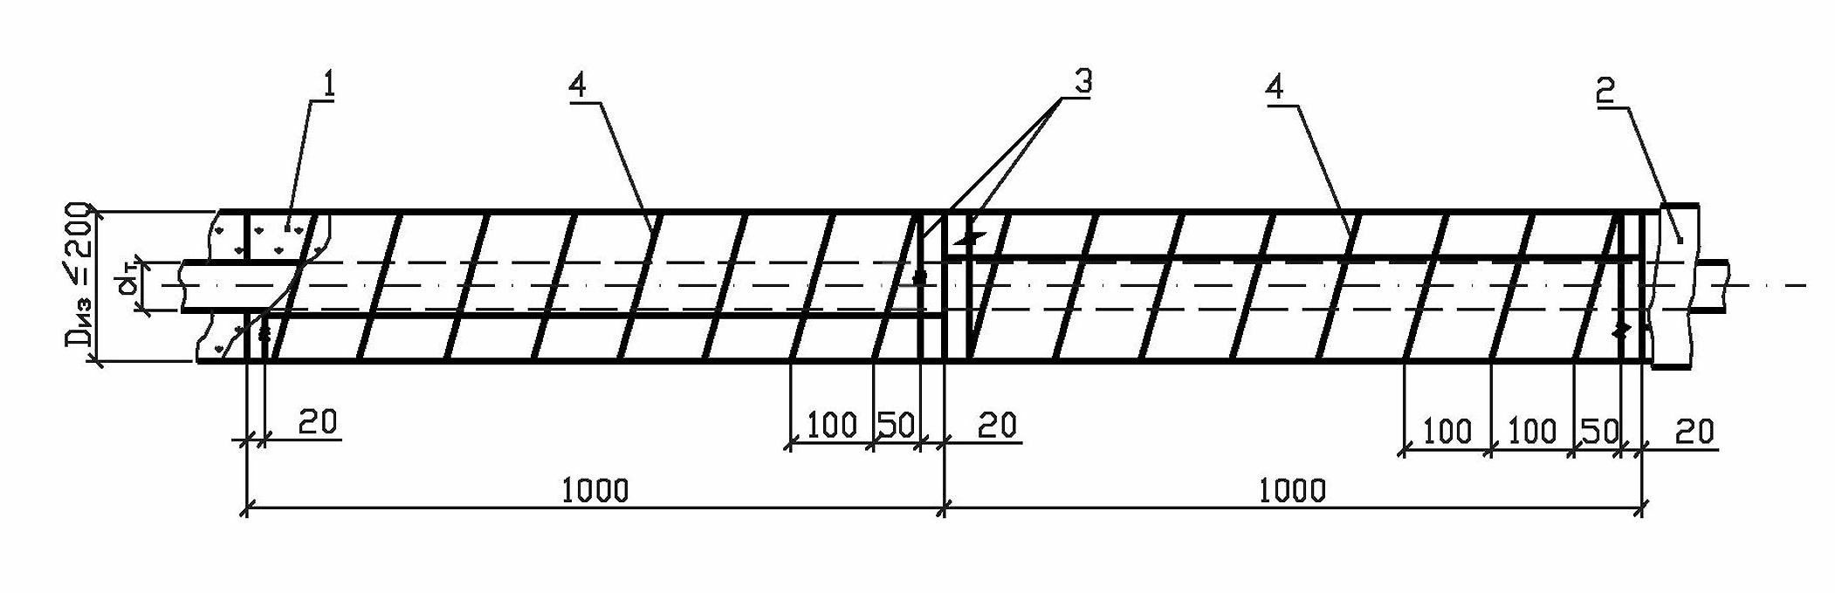

- Маты теплоизоляционные URSA® марок М-11, М-15, М-17, М-25.
- Защитное покрытие.
- Кольцо из проволоки диаметром 1,2-2,0 мм.
- Спиральное крепление из проволоки диаметром 1,2-2,0 мм.
Рис. 1.2. Изоляция трубопроводов наружным диаметром от 57 до 159 мм вкл. теплоизоляционными матами URSA®.
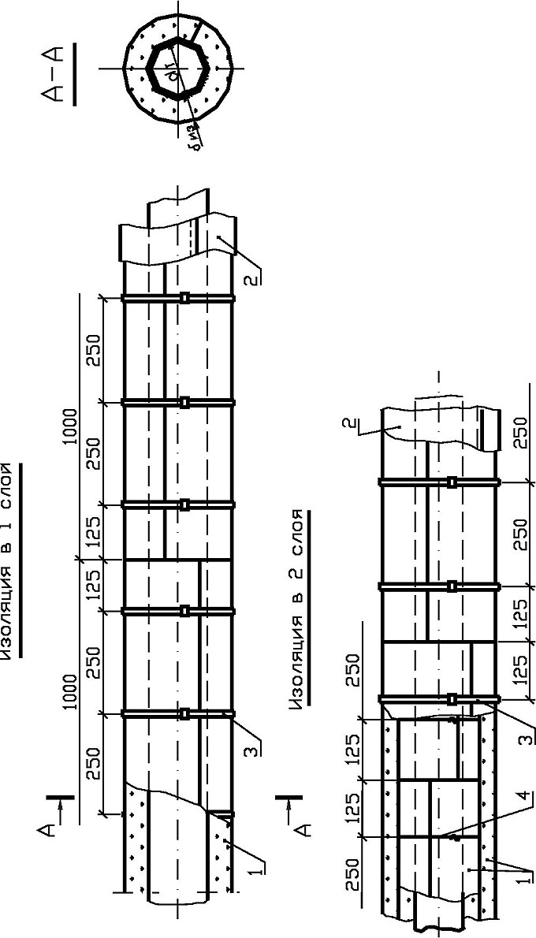
- Маты теплоизоляционные URSA® марок М-11, М-15, М-17, М-25.
- Защитное покрытие.
- Бандажс пряжкой.
- Кольцо из проволоки диаметром 1,2-2,0 мм.
Рис. 1.3. Изоляция трубопроводов наружным диаметром 219 мм и более теплоизоляционными изделиями URSA® в один слой с креплением бандажами и подвесками.
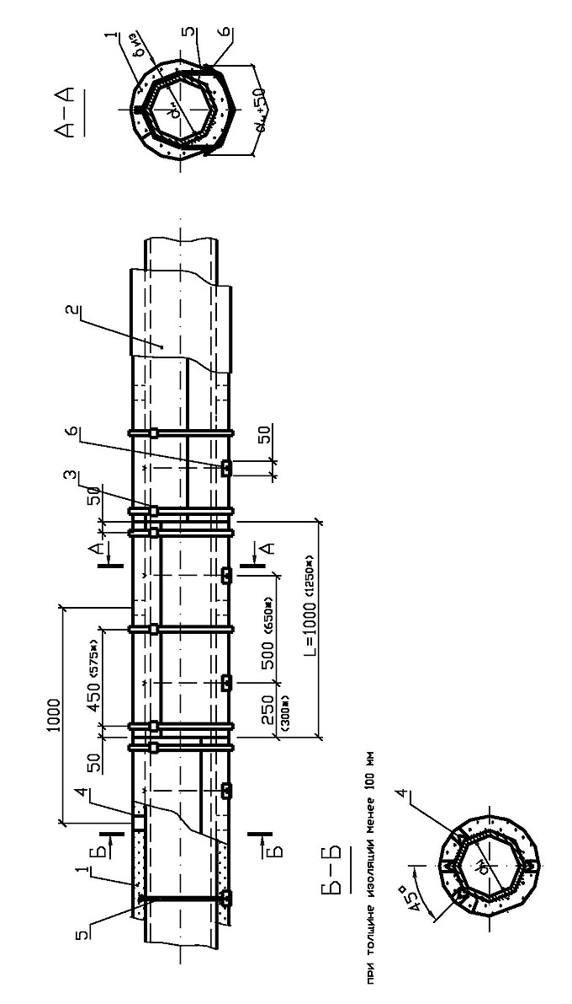
- Изделия URSA® марок М-25, П-15, П-17, П-20.
- Защитное покрытие.
- Бандажс пряжкой.
- Опорная скоба.
- Подвеска.
- Подкладка.
* — размеры в скобках даны для теплоизоляционного слоя из плит.
Рис.1.4.Изоляция трубопроводов наружным диаметром 219 мм и более теплоизоляционными изделиями URSA® в два слоя с креплением бандажами и подвесками.

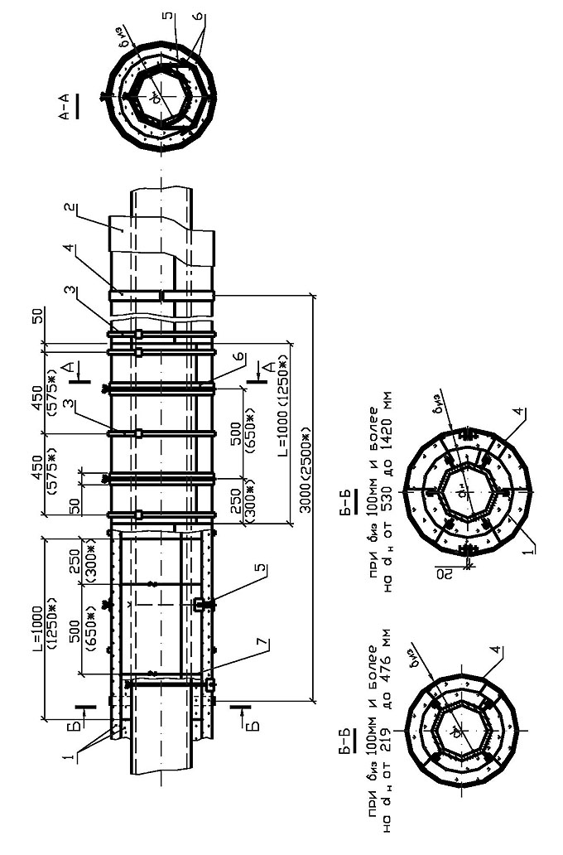

- Изделия URSA® марок М-25, П-15, П-17, П-20.
- Защитное покрытие.
- Бандаж с пряжкой.
- Опорное кольцо.
- Подвеска.
- Подкладка.
- Проволочное кольцо.
* — размеры в скобках даны для теплоизоляционного слоя из плит.
Рис.1.5.Изоляция трубопроводов наружным диаметром 530 мм и более теплоизоляционными изделиями URSA® в один слой с креплением проволочными стяжками и бандажами.
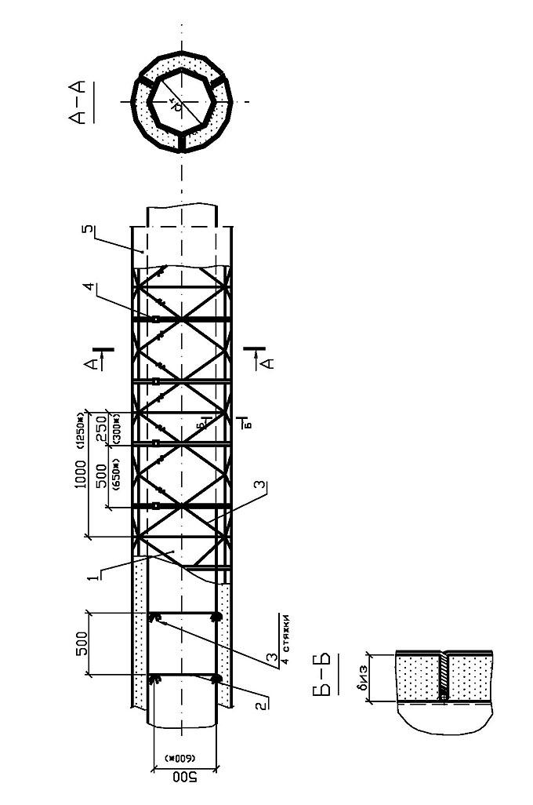
- Изделия URSA® марок М-25, П-15, П-17, П-20.
- Проволочное кольцо.
- Проволочные стяжки.
- Бандаж с пряжкой.
- Защитное покрытие.
* — размеры в скобках даны для теплоизоляционного слоя из плит.
Рис. 1.6. Изоляция трубопроводов наружным диаметром 530 мм и более теплоизоляционными изделиями URSA® в два слоя с креплением проволочными стяжками, кольцами и бандажами.
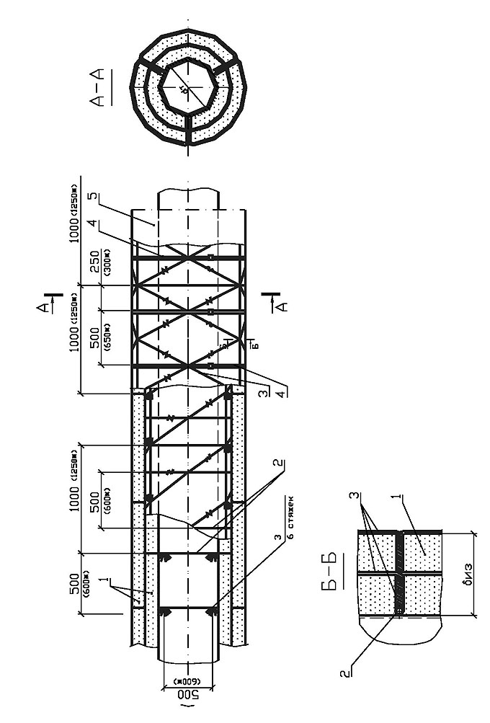
- Изделия URSA® марок М-25, П-15, П-17, П-20.
- Проволочное кольцо.
- Проволочные стяжки.
- Бандаж с пряжкой.
- Защитное покрытие.
* — размеры в скобках даны для теплоизоляционного слоя из плит.
Рис. 1.7. Изоляция трубопроводов теплоизоляционными матами URSA®, оклеенными фольгой.
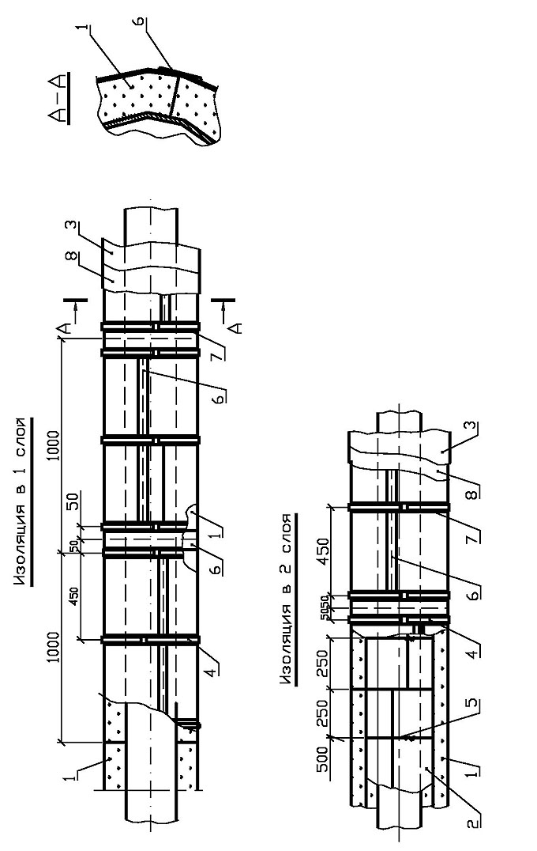
- Маты теплоизоляционные URSA® марок М-11, М-15, М-17, М-25, оклеенные фольгой.
- Маты теплоизоляционные URSA® марок М-11, М-15, М-17, М-25
- Защитное покрытие.
- Бандаж с пряжкой.
- Проволочное кольцо.
- Проклейка швов герметизирующей лентой.
- Подкладка.
- Предохранительный слой.
4.2. Конструкции тепловой изоляции на основе теплоизоляционных матов URSA® для арматуры и фланцевых соединений трубопроводов
4.2.1.Маты из стеклянного штапельного волокна на синтетическом связующем URSA® марок М-11, М-11С, М-15, М-15С, М-17, М-17С, М-25 и М-25С рекомендуется использовать для тепловой изоляции:
фланцевых соединений трубопроводов;
приварной и фланцевой арматуры (задвижек, вентилей, клапанов).
Маты URSA® марок М-25 и М-25С следует использовать для арматуры и фланцевых соединений Ду > 50 мм.
4.2.2.При изоляции арматуры и фланцевых соединений трубопроводов маты URSA® марок М-11, М-15, М-17 и М-25 рекомендуется применять в виде матрацев с обкладками из стеклоткани со всех сторон при температуре изолируемой поверхности до 180°С.
Поверх матрацев устанавливается съемный металлический кожух, крепление которого может осуществляться замками, приваренными непосредственно к кожуху, или бандажами с замками, устанавливаемыми поверх кожуха (рис. 2.1 - 2.3).
Матрацы к изолируемой поверхности крепятся бандажами с пряжками и перевязываются проволокой по крючкам.
4.2.3.В зависимости от вида и размеров арматуры матрацы могут быть с пришитыми крючками или без них (рис. 2.4).
Ширина матраца из матов URSA® при изоляции фланцевой арматуры и фланцевых соединений трубопроводов и аппаратов должна быть равна длине фланцевого соединения или арматуры, включая присоединительные фланцы, плюс две длины болта, соединяющего фланцевый разъем, плюс не менее, чем 200 мм для установки на изоляцию трубопровода или аппарата.
4.2.4.При изоляции приварной арматуры матрац устанавливаются встык с изоляцией трубопровода под общим покрытием.
4.2.5.Рекомендуется применение матов URSA® марок М-11С, М-11Ф, М-15С, М-15Ф, М-17С М-17Ф, М-25С и М-25Ф в составе полносборных теплоизоляционных конструкций (футляров или полуфутляров) для изоляции арматуры и фланцевых соединений трубопроводов с температурой до 100°С (рис. 2.5).
При этом маты устанавливаются в футляр не оклеенной стороной к защитному кожуху. Маты накалываются на шплинты или крепятся с помощью клеев. При использовании матов, оклеенных фольгой, под шплинты рекомендуется устанавливать прокладки для предотвращения фольги от повреждения.
Маты URSA® марок М-11, М-15, М-17 и М-25 также могут применяться в качестве вкладыша в футляр или полуфутляр в виде матрацев, приклеенных к металлической поверхности кожуха или прикрепляемых шплинтами (рис. 2.6). Температура применения таких конструкций определяется температуростойкостью теплоизоляционного материала (18°С) и материала, применяемого в качестве обкладок. В полносборных конструкциях для изоляции арматуры и фланцевых соединений (футляров и полуфутляров) допускается использование не оклеенных матов URSA®. При этом со стороны, обращенной к изолируемой поверхности, устанавливается металлическая сетка с мелкой ячейкой, которая также крепится шплинтами. Края сетки заделываются внутрь металлического кожуха. Возможно использование стеклосетки или стеклохолста с температурой применения не ниже 180°С.

Рис. 2.1. Изоляция фланцевого соединения съемной конструкцией с применением матрацев из матов теплоизоляционных URSA®.
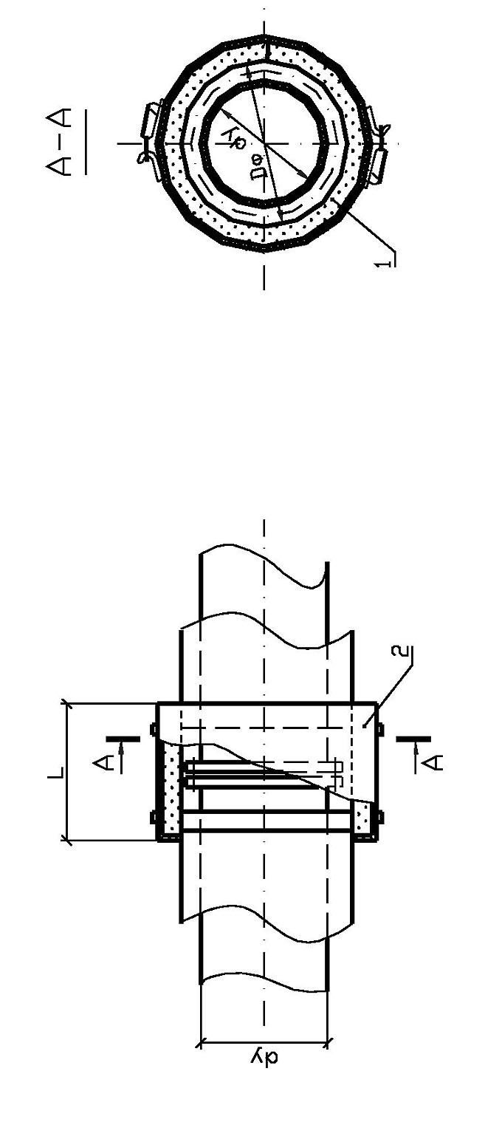
- Матрац с теплоизоляционным слоем из матов URSA® марок М-11, М-15, М-17, М-25 в стеклоткани со всех сторон.
- Металлический съемный кожух с замками.
Рис. 2.2. Изоляция фланцевой соосной арматуры диаметром dу до 100 мм вкл. матрацами из матов теплоизоляционных URSA® в стеклоткани со съемным металлическим кожухом.
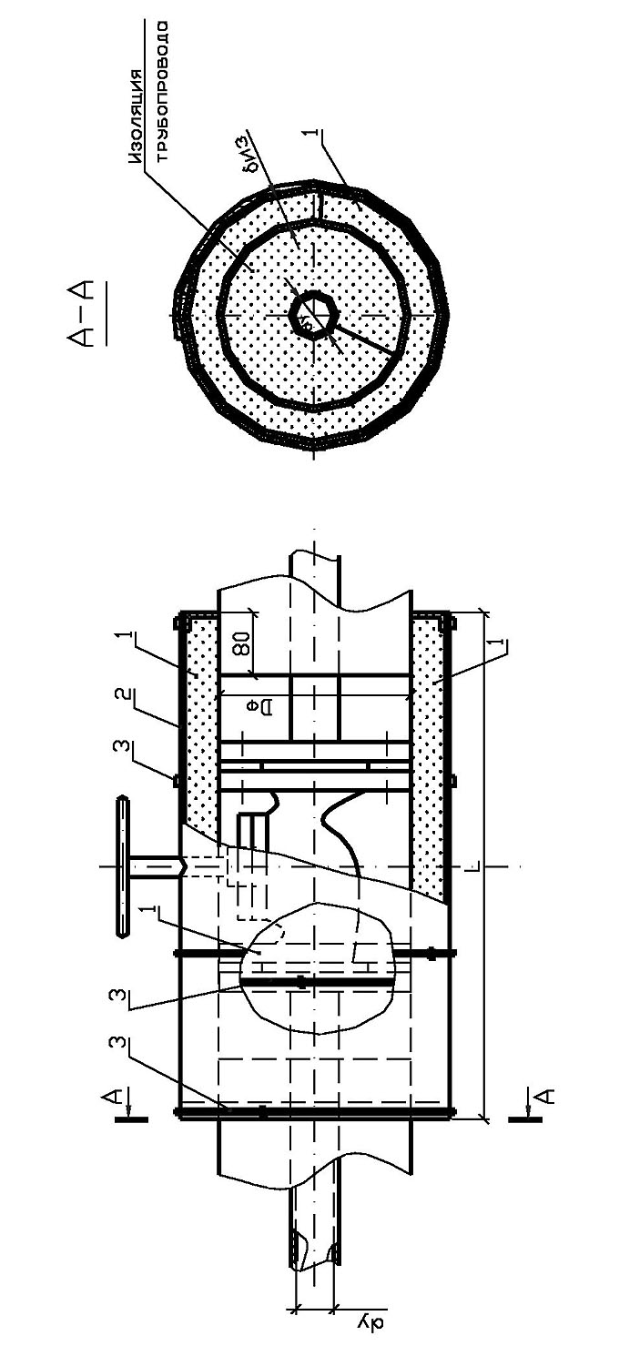
- Матрац с теплоизоляционным слоем из матов URSA® марок М-11, М-15, М-17, М-25 в стеклоткани со всех сторон.
- Металлический кожух.
- Бандаж с пряжкой или замком.
Рис. 2.3. Изоляция фланцевой арматуры матрацами из матов теплоизоляционных URSA® с покрытием металлическим съемным кожухом.
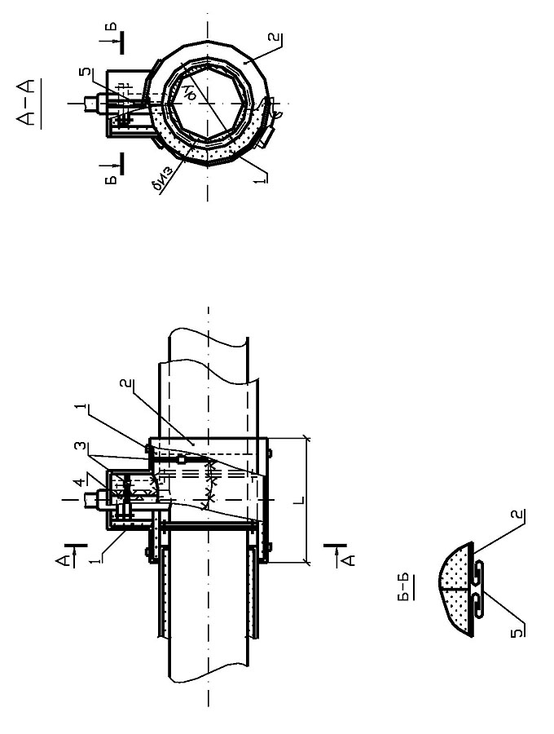
- Матрацы с теплоизоляционным слоем из матов URSA® в стеклоткани (рис. 2.4.).
- Металлический кожухс замками.
- Бандаж с пряжкой.
- Сшивка матрацев по крючкам.
- Герметизирующая пленка.
Рис. 2.4. Матрац с крючкамис теплоизоляционным слоем из матов URSA®.
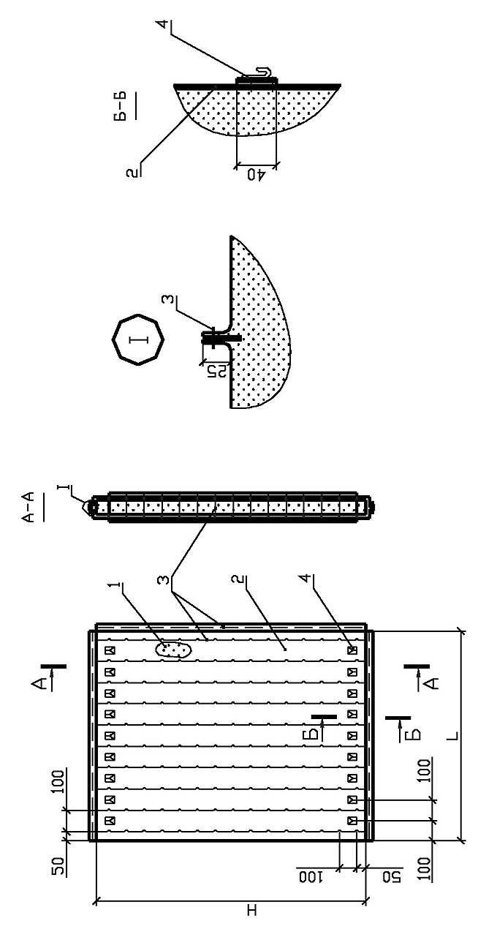
- Маты теплоизоляционные URSA® марки М-25.
- Стеклоткань.
- Прошивка (стеклонить, проволока).
- Крючок.
Рис. 2.5. Изоляция арматуры съемной конструкцией с теплоизоляционным слоем из матов теплоизоляционных URSA® (полуфутляры).
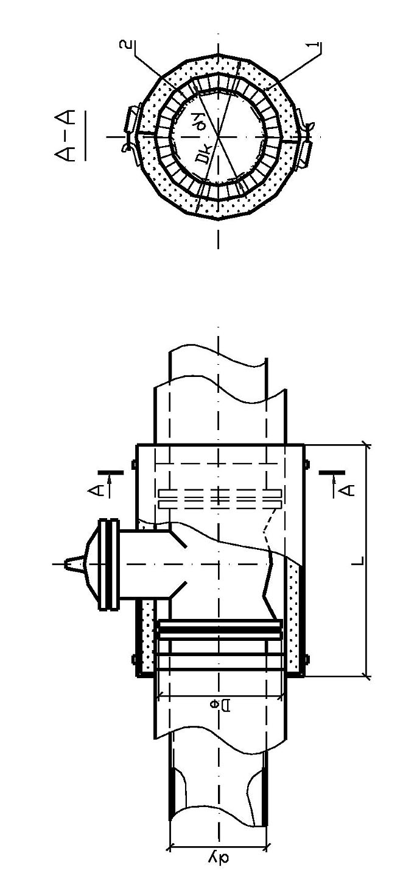
- Полуфутляр (металлический кожух с замками) с вкладышем — матрацем из матов теплоизоляционных URSA® в стеклоткани марок М-11, М-15, М-17, М-25 в стеклоткани.
- Отделка торца изоляции трубопровода.
Рис. 2.6. Полуфутляр с вкладышем-матрацем из матов теплоизоляционных URSA®.
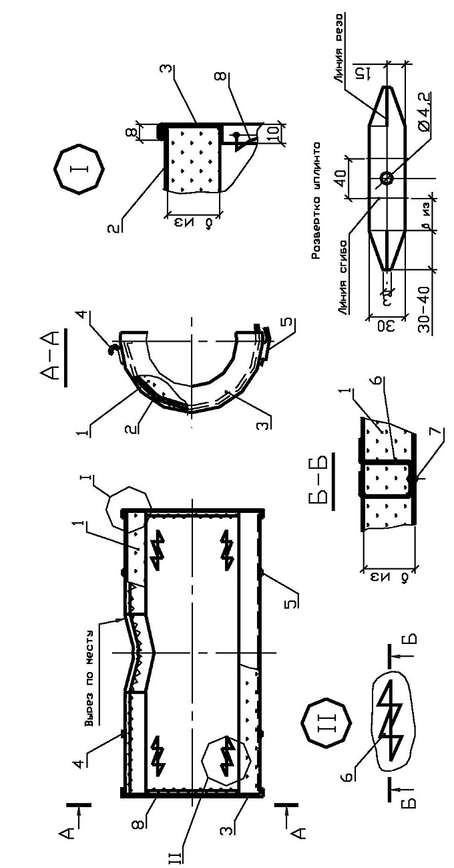
- Матрац из матов теплоизоляционных URSA® марок М-11, М-15, М-17, М-25.
- Стенка боковая металлического кожуха.
- Стенка торцевая.
- Крючок.
- Замок.
- Шплинт.
- Заклепка.
- Проволока.
4.3. Рекомендуемые покровные материалы при изоляции матами и плитами URSA®
4.3.1.Теплоизоляционные конструкции следует предусматривать из следующих элементов:
теплоизоляционного слоя;
армирующих и крепежных деталей;
пароизоляционного слоя;
покровного слоя.
4.3.3. Толщину металлических листов, лент, применяемых для покровного слоя, в зависимости от наружного диаметра или конфигурации теплоизоляционной конструкции следует принимать по табл.4.3.2
4.3.4. Размещение крепежных деталей на изолируемых поверхностях следует принимать в соответствии с ГОСТ 17314-81.
4.3.5.Детали, предусматриваемые для крепления теплоизоляционной конструкции на поверхности с отрицательными температурами, должны иметь защитное покрытие от коррозии или изготавливаться из коррозионно-стойких материалов.
Крепежные детали, соприкасающиеся с изолируемой поверхностью, следует предусматривать:
для поверхностей с температурой от минус 40 до 400°С из углеродистой стали;
для поверхностей с температурой выше 400 и ниже минус 40°С из тогоже материала, что и изолируемая поверхность.
Крепежные детали основного и покровного слоев теплоизоляционных конструкций оборудования и трубопроводов, расположенных на открытом воздухе в районах с расчетной температурой окружающего воздуха ниже минус 40°C следует применять из легированной стали или алюминия.
4.3.6.Для конструкций тепловой изоляции оборудования и трубопроводов с отрицательными температурами веществ крепление покровного слоя следует предусматривать, как правило, бандажами. Крепление покровного слоя винтами допускается предусматривать при диаметре изоляционной конструкции более 800 мм.
4.3.7.Не допускается применение металлических покровных слоев при подземной прокладке трубопроводов. Покровный слой из стали рулонной холоднокатаной с полимерным покрытием (металлопласт) не допускается применять в местах, подверженных прямому воздействию солнечных лучей.
4.3.8.Перечень материалов, применяемых для покровного слоя, приведен в таблице 4.3.3.
Таблица 4.3.1.
Материалы пароизоляционные
Пароизоляционный материал | Толщина, мм
Полиэтиленовая пленка, ГОСТ 10354-82 | 0,15-0,2  0,21-0,3  0,31-0,5
Фольга алюминиевая, ГОСТ 618-73 | 0,06-0,1
Изол, ГОСТ 10296-79 | 2
Рубероид, ГОСТ 10923-82 | 1  1,5
Таблица 4.3.2
Материал | Толщина листа, мм, при диаметре изоляции, мм
Материал | 360 и более | 360 и более | св.600 до 1600 | св.1600 и плоские поверхности
Сталь тонколистовая Листы из алюминия и алюминиевых сплавов Ленты из алюминия и алюминиевых сплавов | 0,35-0,5  0,3  0,25-0,3 | 0,35-0,5  0,3  0,25-0,3 | 0,8  0,8  0,8 | 1,0  1,0  1,0
Примечания: 1. Листы и ленты из алюминия и алюминиевых сплавов толщиной 0,25-0,3 мм рекомендуется применять гофрированными. 2. Для изоляции поверхностей диаметром изоляции более 1600 мм и плоских, расположенных в помещении с неагрессивными и слабоагрессивными средами, допускается применять металлические листы и ленты толщиной 0,8 мм, а для трубопроводов диаметром изоляции более 600 до 1600 мм - 0,5 мм.
Таблица 4.3.3. Материалы применяемые для покровного слоя тепловой изоляции (Армирующие и крепежные)
Материал, ГОСТ или ТУ
1. Металлические
Проволока стальная .Типы.ГОСТ 2333-80 (для изготовления
крепежных шпилек, скоб, штырей, крепления тепловой изоляции,
подвески).
Болты, винты и шпильки. ГОСТ 1759.4-87
Болты. ГОСТ 7798-70 и ГОСТ 22353-77
Шайбы. ГОСТ 22355-77
Лента ГОСТ 6009-74(бандажи)
Листы из алюминия и алюминиевых сплавов, ГОСТ 21631-76 и
ГОСТ 13726-78 марки АДО, АД1, АМц, АМг2, В95
Сталь тонколистовая оцинкованная с непрерывных линий, ГОСТ
14918-80
Сталь тонколистовая кровельная, ОСТ 14-11-196-86
Прокат тонколистовой из углеродистой стали качественной и
обыкновенного качества, ГОСТ 16523-70
Оболочки гофрированные для теплоизоляционных конструкций
отводов трубопроводов, ОСТ 36-67-82
Сталь рулонная холоднокатаная с полимерным покрытием
(металлопласт) ТУ 14-1-1114-74

2. На основе синтетических полимеров Стеклотекстолит конструкционный
КАСТ-В, ГОСТ 10292-74Е (под подвески) Материалы армопластмассовые
для защиты покрытий тепловой изоляции трубопроводов, ТУ 36-2168-85,
марки: АПМ-1 АПМ-2 АПМ-К Стокпопластик рулонный РСТ, ТУ 6-11-145-80,
марки РСТ-А, РСТ-Б РСТ-Х Стеклопластик марки ФСП (стеклопластик фенольный
покровный), ТУ 6-11-150-76 Пленка винипластовая каландрированная КПО,
ГОСТ 16398-81 Пленка из вторичного поливинилхлоридного сырья, ТУ 63.032.3-88
Стеклотекстолит покровный листовой СТПЛ, ТУ 36-1583-88, марки: СТПЛ-СБ
СТПП-ТБ
3. На основе природных полимеров
Рубероид, ГОСТ 1092382, марка РКК-420
Стеклорубероид, ГОСТ 15879-70
Толь кровельный и гидроизоляционный, ГОСТ 10999-76, марки
ТКК-350, ТКК-400
Пергамин кровельный, ГОСТ 2697-83
Рубероид, покрытый стеклотканью, ТУ 21ЭССР 48-83
Изол, ГОСТ 10296-79
4. Минеральные Стеклоцемент текстолитовый для теплоизоляционных
конструкций, ТУ 36-940-85 Листы асбестоцементные плоские, ГОСТ 18124-75
Листы асбестоцементные волнистые унифицированного профиля, ГОСТ 16233-77
Штукатурка асбестоцементная
5. Дублированные фольгой
Фольга алюминиевая дублированная для теплоизоляционных
конструкций, ТУ 36-1177-77
Фольгорубероид для защитной гидроизоляции утеплителя
трубопроводов, ТУ 21 ЭССР 69-83
Фольгоизол, ГОСТ 20429-84
Примечание. При применении покровных слоев из листового
металла следует учитывать характер и степень агрессивности
окружающей среды и производства.

5. Расчет теплоизоляционных конструкций на основе изделий URSA®
Расчет толщины теплоизоляционного слоя на основе теплоизоляционных изделий URSA® в конструкциях тепловой изоляции трубопроводов производится в зависимости от её назначения.
5.1. Тепловая изоляция с целью обеспечения заданной плотности теплового потока с поверхности изолированного объекта
5.1.1. Допустимое значение плотности теплового потока с поверхности изолированного объекта определяется требованиями технологического процесса, общим тепловым балансом предприятия или нормативными значениями плотности теплового потока по приложению 4 СНиП 2.04.14-88 «Тепловая изоляция оборудования и трубопроводов» с изменением №1 от 31.12.97 г.
5.1.2. Расчетная толщина тепловой изоляции, определяемая по нормам плотности теплового потока, для трубопроводов наружным диаметром до 1020 мм вкл. зависит от расположения изолируемого объекта (на открытом воздухе или в помещении), температуры окружающего воздуха (),температуры теплоносителя (), геометрических размеров (наружного диаметра — ) и величины заданной или нормативной линейной плотности теплового потока ().
Расчет ведется по формуле:
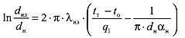 | (5.1.1)
где: λ из — теплопроводность изоляционного слоя, Вт/(м·°С), которая принимается при средней температуре теплоизоляционного слоя.;
— наружный диаметр изолируемого объекта, м;
— наружный диаметр изоляционной конструкции, м;
— температура теплоносителя, °С;
— среднегодовая температура окружающего воздуха — для трубо проводов, расположенных на открытом воздухе, или расчетная температура в помещении, °С;
— расчетная линейная плотность теплового потока, Вт/м;
(Прил. 4-8. СНиП2.04.14-88).
α_{н} — коэффициент теплоотдачи от поверхности изоляции к окружающему воздуху, Вт/(м2·°С); (Прил. 9. СНиП2.04.14-88). Толщину изоляции вычисляют по формуле:
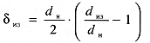 | (5.1.2)
где — толщина изоляции, м.
5.1.3. Для трубопроводов наружным диаметром 1220 и 1420 мм толщина теплоизоляционного слоя по нормированной плотности теплового потока определяется по формуле (5.1.3) и нормам плотности теплового потока для плоской поверхности:
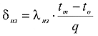 | (5.1.3)
где: — плотность теплового потока с квадратного метра поверхности,Вт/м². (Прил. 4-8. СНиП 2.04.14-88,).
5.1.4. В таблицах 5.1.1. — 5.1.3. приведены расчетные значения толщины теплоизоляционного слоя, отвечающие нормам плотности теплового потока, в конструкциях тепловой изоляции на основе теплоизоляционных матов и плит URSA® для трубопроводов, расположенных на открытом воздухе в регионах со среднегодовой температурой +5°С, 0°С и —5°С и в помещении.
При проектировании расчетные значения толщины тепловой изоляции, приведенные в таблицах 5.1.1. — 5.1.3. следует округлять до толщины,кратной 10 мм. При расчетном значении толщины на 3 мм большем, чем ближайшее значение кратное 10 мм, следует принимать его меньшее значение, если расчетная толщина изоляции превышает больше, чем на 3 мм, ближайшее кратное 10 мм значение, следует принимать соответственно его большее значение.
5.1.5. При определении толщины теплоизоляционного слоя из теплоизоляционных матов и плит URSA® в конструкциях тепловой изоляции трубопроводов расчетная теплопроводность принималась с учетом коэффициента уплотнения в конструкции на основании данных изменения №1 к ТУ 5763-002-00287697-97 и результатов лабораторных измерений теплопроводности изделий марок М-11, М-15, М-17, М-25, П-17, П-20 при температуре 125°С, проведенных испытательным центром АО «Теплопроект».
Таблица 5.1.1.
Расчетная* толщина теплоизоляционного слоя на основе матов URSA® марок М-11, М-15, М-17 и М-25 в конструкциях тепловой изоляции трубопроводов, расположенных на открытом воздухе, обеспечивающая действующие нормы плотности теплового потока при числе часов работы более 5000
Наружный диаметр трубопровода, мм | Среднегодовая температура окружающего воздуха, °С
Наружный диаметр трубопровода, мм | 5 |  |  |  |  | 0 |  |  |  |  | -5
Наружный диаметр трубопровода, мм | Температура теплоносителя, °С
Наружный диаметр трубопровода, мм | 20 | 50 | 100 | 150 | 180 | 20 | 50 | 100 | 150 | 180 | 20 | 50 | 100 | 150 | 180
Наружный диаметр трубопровода, мм | Расчетная* толщина теплоизоляционного слоя, мм
18 | 16 | 22 | 29 | 36 | 37 | 26 | 26 | 32 | 38 | 38 | 30 | 31 | 34 | 40 | 42
25 | 16 | 25 | 32 | 37 | 40 | 27 | 30 | 35 | 39 | 41 | 32 | 35 | 38 | 41 | 43
32 | 18 | 27 | 35 | 42 | 44 | 29 | 31 | 37 | 44 | 45 | 35 | 37 | 40 | 46 | 47
45 | 19 | 29 | 36 | 43 | 47 | 29 | 33 | 39 | 45 | 49 | 37 | 38 | 42 | 47 | 51
57 | 19 | 29 | 43 | 50 | 54 | 30 | 34 | 46 | 52 | 56 | 38 | 38 | 49 | 54 | 58
76 | 21 | 36 | 46 | 53 | 59 | 30 | 41 | 49 | 55 | 61 | 41 | 46 | 52 | 58 | 63
89 | 21 | 36 | 47 | 56 | 62 | 30 | 41 | 50 | 59 | 64 | 40 | 46 | 53 | 61 | 66
108 | 22 | 37 | 51 | 59 | 65 | 31 | 42 | 54 | 62 | 67 | 41 | 47 | 57 | 64 | 69
133 | 24 | 38 | 52 | 64 | 70 | 34 | 43 | 55 | 67 | 72 | 44 | 48 | 58 | 69 | 74
159 | 26 | 41 | 55 | 69 | 73 | 36 | 46 | 58 | 71 | 75 | 47 | 51 | 61 | 74 | 77
219 | 26 | 43 | 60 | 74 | 80 | 36 | 48 | 63 | 76 | 82 | 44 | 54 | 67 | 79 | 85
273 | 27 | 45 | 63 | 77 | 84 | 37 | 50 | 66 | 80 | 86 | 46 | 56 | 70 | 82 | 88
325 | 27 | 46 | 66 | 80 | 87 | 37 | 51 | 69 | 83 | 89 | 47 | 57 | 73 | 86 | 92
377 | 27 | 46 | 68 | 83 | 90 | 37 | 52 | 72 | 85 | 93 | 47 | 57 | 75 | 88 | 95
426 | 29 | 48 | 69 | 85 | 92 | 40 | 53 | 72 | 88 | 95 | 50 | 59 | 76 | 90 | 97
478 | 29 | 49 | 72 | 88 | 96 | 40 | 55 | 76 | 91 | 98 | 50 | 60 | 79 | 94 | 101
530 | 30 | 49 | 72 | 88 | 97 | 40 | 55 | 76 | 90 | 99 | 51 | 61 | 80 | 95 | 102
630 | 30 | 51 | 74 | 91 | 100 | 40 | 57 | 77 | 94 | 103 | 51 | 62 | 81 | 97 | 105
720 | 30 | 51 | 75 | 92 | 102 | 40 | 57 | 79 | 95 | 105 | 51 | 63 | 83 | 98 | 107
820 | 30 | 52 | 77 | 93 | 107 | 41 | 58 | 80 | 97 | 110 | 51 | 64 | 84 | 100 | 112
920 | 30 | 52 | 77 | 95 | 106 | 41 | 58 | 81 | 98 | 110 | 51 | 64 | 85 | 101 | 112
1020 | 30 | 53 | 78 | 96 | 107 | 41 | 58 | 82 | 99 | 110 | 51 | 64 | 85 | 102 | 112
1220, 1420 | 30 | 57 | 84 | 109 | 122 | 42 | 63 | 88 | 111 | 125 | 54 | 68 | 92 | 114 | 127

Таблица 5.1.2.
Расчетная* толщина теплоизоляционного слоя на основе плит URSA® марок П-15, П-17 и П-20 в конструкциях тепловой изоляции трубопроводов, расположенных на открытом воздухе, обеспечивающая действующие нормы плотности теплового потока при числе часов работы более 5000

Наружный диаметр трубопровода, мм | Среднегодовая температура окружающего воздуха, °С
Наружный диаметр трубопровода, мм | 5 |  |  |  |  | 0 |  |  |  |  | -5
Наружный диаметр трубопровода, мм | Температура теплоносителя, °С
Наружный диаметр трубопровода, мм | 20 | 50 | 10 0 | 150 | 180 | 20 | 50 | 100 | 150 | 180 | 20 | 50 | 100 | 150 | 180
Наружный диаметр трубопровода, мм | Расчетная* толщина теплоизоляционного слоя, мм
Плиты марки П-15, П-17
530 | 34 | 57 | 85 | 105 | 117 | 46 | 64 | 90 | 108 | 120 | 58 | 70 | 94 | 111 | 123
630 | 34 | 59 | 87 | 109 | 121 | 46 | 66 | 91 | 112 | 123 | 58 | 72 | 95 | 115 | 126
720 | 34 | 59 | 88 | 110 | 122 | 46 | 66 | 93 | 113 | 125 | 58 | 72 | 97 | 116 | 128
820 | 35 | 60 | 90 | 113 | 128 | 47 | 67 | 94 | 115 | 128 | 59 | 73 | 99 | 117 | 130
920 | 35 | 60 | 91 | 113 | 128 | 47 | 67 | 95 | 116 | 129 | 59 | 73 | 99 | 119 | 132
1020 | 35 | 61 | 91 | 114 | 128 | 47 | 67 | 95 | 117 | 130 | 59 | 74 | 100 | 121 | 133
1220,  1420 | 37 | 65 | 98 | 126 | 143 | 50 | 72 | 102 | 130 | 146 | 61 | 78 | 106 | 133 | 149
Плиты марки П-20
530 | 32 | 54 | 80 | 98 | 109 | 43 | 60 | 84 | 101 | 112 | 55 | 66 | 88 | 104 | 114
630 | 32 | 56 | 81 | 102 | 113 | 43 | 62 | 85 | 105 | 115 | 55 | 68 | 89 | 108 | 118
720 | 32 | 56 | 83 | 103 | 115 | 43 | 62 | 87 | 106 | 117 | 54 | 67 | 91 | 109 | 120
820 | 33 | 57 | 84 | 105 | 120 | 44 | 63 | 88 | 109 | 120 | 55 | 69 | 92 | 122 | 126
920 | 33 | 57 | 85 | 106 | 120 | 44 | 63 | 89 | 109 | 121 | 55 | 69 | 93 | 112 | 123
1020 | 33 | 57 | 86 | 107 | 120 | 44 | 63 | 90 | 110 | 122 | 55 | 69 | 94 | 113 | 125
1220,  1420 | 35 | 61 | 92 | 119 | 135 | 46 | 68 | 96 | 123 | 138 | 175 | 74 | 100 | 126 | 141

Таблица 5.1.3.
Расчетная* толщина теплоизоляционного слоя на основе изделий URSA® в конструкциях тепловой изоляции трубопроводов, расположенных в помещении, обеспечивающая действующе нормы плотности теплового потока при числе часов работы более 5000

Наружный диаметр трубопровода, мм | Вид теплоизоляционных изделий URSA®
Наружный диаметр трубопровода, мм | Маты марок |  |  |  | Плиты марок
Наружный диаметр трубопровода, мм | М-11.М-15, М-17, М-25 |  |  |  | П-15, П-17 |  |  |  | П-20
Наружный диаметр трубопровода, мм | Температура теплоносителя, °С
Наружный диаметр трубопровода, мм | 50 | 100 | 150 | 180 | 50 | 100 | 150 | 180 | 50 | 100 | 150 | 180
Наружный диаметр трубопровода, мм | Расчетная* толщина теплоизоляционного слоя, мм
18 | 16 | 26 | 33 | 34 | - | - | - | - | - | - | - | -
25 | 18 | 28 | 33 | 37 | - | - | - | - | - | - | - | -
32 | 18 | 30 | 38 | 40 | - | - | - | - | - | - | - | -
45 | 19 | 33 | 41 | 43 | - | - | - | - | - | - | - | -
57 | 25 | 40 | 47 | 51 | - | - | - | - | - | - | - | -
76 | 26 | 41 | 52 | 56 | - | - | - | - | - | - | - | -
89 | 28 | 44 | 54 | 58 | - | - | - | - | - | - | - | -
108 | 31 | 46 | 56 | 62 | - | - | - | - | - | - | - | -
133 | 32 | 49 | 61 | 67 | - | - | - | - | - | - | - | -
159 | 32 | 51 | 64 | 71 | - | - | - | - | - | - | - | -
219 | 35 | 56 | 70 | 77 | - | - | - | - | - | - | - | -
273 | 37 | 59 | 74 | 81 | - | - | - | - | - | - | - | -
325 | 37 | 59 | 76 | 84 | - | - | - | - | - | - | - | -
377 | 38 | 62 | 79 | 87 | - | - | - | - | - | - | - | -
426 | 39 | 64 | 80 | 89 | - | - | - | - | - | - | - | -
478 | 40 | 65 | 83 | 92 | - | - | - | - | - | - | - | -
530 | 40 | 66 | 85 | 94 | 46 | 78 | 102 | 113 | 43 | 73 | 95 | 106
630 | 40 | 67 | 86 | 96 | 46 | 80 | 103 | 115 | 43 | 75 | 97 | 108
720 | 42 | 69 | 88 | 97 | 48 | 81 | 105 | 117 | 45 | 76 | 98 | 110
820 | 42 | 69 | 89 | 100 | 48 | 82 | 106 | 120 | 45 | 77 | 100 | 112
920 | 42 | 71 | 90 | 101 | 48 | 83 | 108 | 121 | 46 | 78 | 101 | 114
1020 | 42 | 71 | 91 | 97 | 48 | 83 | 109 | 122 | 46 | 78 | 102 | 116
1220, 1420 | 45 | 77 | 102 | 117 | 51 | 90 | 119 | 138 | 48 | 85 | 113 | 130

5.2. Тепловая изоляция с целью обеспечения заданной температуры на поверхности изоляции
5.2.1.Тепловую изоляцию трубопроводов по заданной температуре на поверхности изоляции выполняют в случае, когда тепловые потери не регламентированы, но необходимо защитить обслуживающий персонал от ожогов или поддерживать необходимый температурный режим в помещениях путем снижения поступления тепла от трубопроводов.
5.2.2.В соответствии с санитарными нормами и требованиями СНиП 2.04.14-88 температура поверхности изоляции трубопроводов не должна превышать:
а)при расположении в помещении:
35°С — при температуре теплоносителя ниже 100°С;
45°С — при температуре теплоносителя 100°С и более;
б)при расположении на открытом воздухе (в обслуживаемой зоне):
55°С —для конструкций с металлическим защитным покрытием;
60°С — для других видов покрытий.
5.2.3.Толщина тепловой изоляции трубопроводов, определяемая по заданной температуре на ее поверхности, зависит от его расположения (на открытом воздухе или в помещении), температуры окружающего воздуха, (), температуры теплоносителя, (), наружного диаметра, () и коэффициента теплоотдачи от поверхности к окружающему воздуху (), Вт/(м2·К).
Расчет толщины тепловой изоляции для трубопроводов выполняется по формуле:
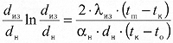 | (5.2.1)
где: — температура на поверхности изоляционной конструкции, °С;
— те же, что и формуле ( 5.1.1).
5.2.4.Коэффициент теплоотдачи (а_{н}) принимают в соответствии с приложением 9 СНиП 2.04.14-88 «Тепловая изоляция оборудования и трубопроводов».
5.2.5.При выборе защитного покрытия тепловой изоляции трубопроводов, расположенных в помещении, учитываются радиационные свойства его поверхности. Для снижения толщины теплоизоляционного слоя рекомендуется применять защитное покрытие с высоким коэффициентом излучения (неметаллическое).
Для тех же расчетных условий при металлическом защитном покрытии расчетная толщина изоляции существенно выше.
5.2.6. При проектировании расчетные значения толщины тепловой изоляции, приведенные в таблицах 5.2.1. — 5.2.2. следует округлять до толщины кратной 10 мм. При расчетном значении толщины на 3 мм большем,чем ближайшее значение кратное 10 мм, следует принимать его меньшее значение, если расчетная толщина изоляции превышает больше, чем на 3 мм, ближайшее кратное 10 мм значение, следует принимать, соответственно, его большее значение.
5.2.7.В таблице 5.2.1. приведены расчетные значения толщины теплоизоляционного слоя на основе матов URSA® в конструкциях изоляции трубопроводов, расположенных в помещениях с температурой окружающего воздуха 20°C и на открытом воздухе со средней максимальной температурой самого жаркого месяца не более 25°С.
Заданная температура на поверхности изоляции принята по условиям п. 5.2.2.
При определении толщины теплоизоляционного слоя из теплоизоляционных изделий URSA® в конструкциях тепловой изоляции трубопроводов теплопроводность принималась аналогично п. 5.1.4.
5.2.8.В таблице 5.2.2. приведены расчетные значения толщины теплоизоляционного слоя на основе плит URSA® производства ОАО «УРСА Евразия» в конструкциях изоляции трубопроводов.
Таблица 5.2.1.
Расчетная* толщина теплоизоляционного слоя из матов URSA® марок М-11, М-15, М-17, М-25, обеспечивающая заданную температуру на поверхности теплоизоляционной конструкции трубопроводов
Наружный диаметр трубопровода, мм | Месторасположение изолируемого объекта
Наружный диаметр трубопровода, мм | в помещении |  |  |  |  |  | на открытом воздухе
Наружный диаметр трубопровода, мм | Вид защитного покрытия
Наружный диаметр трубопровода, мм | металлическое |  |  | неметаллическое |  |  | металлическое |  |  | неметаллическое
Наружный диаметр трубопровода, мм | Температура изолируемой поверхности, °С
Наружный диаметр трубопровода, мм | 100 | 150 | 180 | 100 | 150 | 180 | 100 | 150 | 180 | 100 | 150 | 180
Наружный диаметр трубопровода, мм | Расчетная толщина теплоизоляционного слоя, мм
25 | 19 | 20 | 26 | 12 | 13 | 16 | 8 | 16 | 21 | 4 | 8 | 11
32 | 20 | 22 | 27 | 12 | 13 | 17 | 8 | 17 | 22 | 4 | 9 | 11
45 | 22 | 23 | 29 | 13 | 14 | 18 | 9 | 18 | 23 | 4 | 9 | 12
57 | 23 | 24 | 31 | 14 | 14 | 18 | 9 | 18 | 24 | 4 | 9 | 12
76 | 24 | 25 | 32 | 14 | 15 | 19 | 9 | 19 | 25 | 4 | 9 | 13
89 | 24 | 26 | 33 | 14 | 15 | 20 | 9 | 20 | 26 | 4 | 10 | 13
108 | 25 | 26 | 34 | 15 | 15 | 20 | 9 | 20 | 27 | 4 | 10 | 13
133 | 26 | 27 | 35 | 15 | 16 | 21 | 10 | 20 | 27 | 4 | 10 | 13
159 | 26 | 28 | 36 | 15 | 16 | 21 | 10 | 21 | 28 | 4 | 10 | 14
219 | 27 | 29 | 37 | 15 | 16 | 21 | 10 | 21 | 29 | 4 | 10 | 14
273 | 27 | 29 | 38 | 15 | 16 | 22 | 10 | 22 | 29 | 4 | 10 | 14
325 | 28 | 29 | 39 | 16 | 17 | 22 | 10 | 22 | 30 | 4 | 10 | 14
377 | 28 | 30 | 39 | 16 | 17 | 22 | 10 | 22 | 30 | 4 | 10 | 14
426 | 28 | 30 | 40 | 16 | 17 | 22 | 10 | 22 | 30 | 4 | 10 | 14
473 | 28 | 30 | 40 | 16 | 17 | 22 | 10 | 22 | 30 | 4 | 10 | 14
530 | 28 | 30 | 40 | 16 | 17 | 23 | 10 | 22 | 30 | 4 | 10 | 14
630 | 29 | 31 | 40 | 16 | 17 | 23 | 10 | 23 | 31 | 4 | 10 | 14
720 | 29 | 31 | 41 | 16 | 17 | 23 | 10 | 23 | 31 | 4 | 10 | 14
820 | 29 | 31 | 41 | 16 | 17 | 23 | 10 | 23 | 31 | 4 | 10 | 14
920 | 29 | 31 | 41 | 16 | 17 | 23 | 10 | 23 | 31 | 4 | 10 | 14
1020 | 29 | 31 | 41 | 16 | 17 | 23 | 10 | 23 | 31 | 4 | 10 | 14
>1020 | 30 | 32 | 43 | 16 | 17 | 23 | 10 | 23 | 32 | 4 | 10 | 15
Таблица 5.2.2.
Расчетная* толщина теплоизоляционного слоя из плит URSA® марок П-15, П-17 и П-20, обеспечивающая заданную температуру на поверхности теплоизоляционной конструкции трубопроводов
Наружный диаметр трубопровода, мм | Месторасположение изолируемого объекта
Наружный диаметр трубопровода, мм | в помещении |  |  |  |  |  | на открытом воздухе
Наружный диаметр трубопровода, мм | Вид защитного покрытия
Наружный диаметр трубопровода, мм | металлическое |  |  | неметаллическое |  |  | металлическое |  |  | неметаллическое
Наружный диаметр трубопровода, мм | Температура изолируемой поверхности, °С
Наружный диаметр трубопровода, мм | 100 | 150 | 180 | 100 | 150 | 180 | 100 | 150 | 180 | 100 | 150 | 180
Наружный диаметр трубопровода, мм | Толщина теплоизоляционного слоя из плит URSA® марки П-15, П-17, мм
530 | 33 | 35 | 47 | 18 | 20 | 26 | 12 | 26 | 36 | 5 | 12 | 17
630 | 33 | 36 | 47 | 18 | 20 | 27 | 12 | 26 | 36 | 5 | 12 | 17
720 | 33 | 36 | 48 | 19 | 20 | 27 | 12 | 27 | 36 | 5 | 12 | 17
820 | 33 | 36 | 48 | 19 | 20 | 27 | 12 | 27 | 36 | 5 | 12 | 17
920 | 34 | 36 | 48 | 19 | 20 | 27 | 12 | 27 | 37 | 5 | 12 | 17
1020 | 34 | 36 | 48 | 19 | 20 | 27 | 12 | 27 | 37 | 5 | 12 | 17
1220,  1420 | 35 | 37 | 51 | 19 | 20 | 28 | 12 | 27 | 38 | 5 | 12 | 17
Толщина теплоизоляционного слоя из плит URSA® марки П-20, мм
530 | 31 | 33 | 44 | 17 | 19 | 25 | 11 | 25 | 34 | 5 | 11 | 16
630 | 31 | 34 | 45 | 17 | 19 | 25 | 11 | 25 | 34 | 5 | 11 | 16
720 | 32 | 34 | 45 | 17 | 19 | 25 | 11 | 25 | 34 | 5 | 11 | 16
820 | 32 | 34 | 45 | 18 | 19 | 25 | 11 | 25 | 34 | 5 | 11 | 16
920 | 32 | 34 | 46 | 18 | 19 | 25 | 11 | 25 | 35 | 5 | 12 | 16
1020 | 32 | 34 | 46 | 18 | 19 | 25 | 11 | 25 | 35 | 5 | 12 | 16
1220, 1420 | 33 | 35 | 48 | 18 | 19 | 26 | 11 | 26 | 36 | 5 | 12 | 16
5.3. Тепловая изоляция с целью предотвращения конденсации влаги на поверхности изоляции
5.3.1.Толщину тепловой изоляции с целью предотвращения конденсации влаги из воздуха на поверхности изоляции выполняют для трубопроводов, расположенных в помещении, транспортирующих вещества с температурой ниже температуры окружающего воздуха (в том числе холодную воду). Для объектов, расположенных на открытом воздухе, такой расчет не выполняют.
5.3.2.На величину толщины теплоизоляционного слоя для предотвращения конденсации влаги из воздуха на поверхности теплоизоляционной конструкции влияют относительная влажность окружающего воздуха (), температура воздуха в помещении () и вид защитного покрытия. При использовании покрытия с высоким коэффициентом излучения (неметаллического), расчетная толщина изоляции существенно ниже. Расчет выполняют по формулам (5.3.1) и (5.1.2):
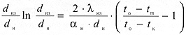 | (5.3.1)
5.3.3. Для определения толщины изоляции следует задать температуру на поверхности изоляции (), выше «точки росы» при температуре и относительной влажности окружающего воздуха ( ) в помещении.
Допустимый перепад температур ( - ) рекомендуется принимать по таблице 5.3.1.5.3.4. Коэффициент теплоотдачи (α_{н}) следует принимать в соответствии с приложением 9 СНиП 2.04.14-88.
5.3.5.При проектировании следует принимать толщину тепловой изоляции в конструкции, кратную 10 мм, при этом округлять следует только в большую сторону.
5.3.6.Расчетная толщина тепловой изоляции из теплоизоляционных матов URSA® марок М-11, М-15, М-17 и М-25 для трубопроводов при температуре воздуха в помещении 20°С и относительной влажности до 75% вкл. и от 76 до 80 % приведена в таблицах 5.3.2. и 5.3.3.
Расчетная толщина тепловой изоляции из теплоизоляционных плит URSA® марок П-15, П-17 и П-20 для трубопроводов при температуре воздуха в помещении 20°С и относительной влажности до 75% вкл. и от 76 до 80 % приведена в таблицах 5.3.4. и 5.3.5.
При температуре и влажности воздуха в помещении, отличающихся от указанных, толщину изоляции следует определять по формуле (5.3.1), так как с повышением относительной влажности воздуха при отсутствии вентиляции толщина изоляции значительно возрастает.

Таблица 5.3.1.
Допустимый перепад температур (to - tк)
Температура воздуха, to, °C | Относительная влажность воздуха, %
Температура воздуха, to, °C | 50 | 60 | 70 | 80 | 90
Температура воздуха, to, °C | Расчетный перепад, (t_{o}-t_{K}) °C
12 | 9,9 | 7,3 | 5,1 | 3,1 | 1,5
14 | 10,1 | 7,4 | 5,2 | 3,2 | 1,5
16 | 10,2 | 7,6 | 5,3 | 3,3 | 1,5
18 | 10,4 | 7,7 | 5,4 | 3,3 | 1,5
20 | 10,5 | 7,8 | 5,4 | 3,4 | 1,5
22 | 10,7 | 7,9 | 5,5 | 3,4 | 1,5
24 | 10,9 | 8,0 | 5,6 | 3,5 | 1,6
26 | 11,0 | 8,2 | 5,7 | 3,5 | 1,6
28 | 11,2 | 8,3 | 5,8 | 3,6 | 1,6
30 | 11,4 | 8,4 | 5,9 | 3,6 | 1,6

Таблица 5.3.2.
Расчетная* толщина, обеспечивающая предотвращение конденсации влаги из воздуха на поверхности теплоизоляционных конструкций на основе матов URSA® марок М-11, М-15, М-17 и М-25 с металлическим защитным покрытием для трубопроводов, расположенных в помещении

Наружный диаметр трубопровода, мм | Расчетная относительная влажность воздуха, %
Наружный диаметр трубопровода, мм | до 75 вкл. |  |  |  |  |  |  | свыше 75 до 80 вкл.
Наружный диаметр трубопровода, мм | Температура теплоносителя, °С
Наружный диаметр трубопровода, мм | 10 | 5 | 0 | -10 | -20 | -30 | -40 | 10 | 5 | 0 | -10 | -20 | -30 | -40
Наружный диаметр трубопровода, мм | Расчетная толщина теплоизоляционного слоя, мм, в конструкциях с металлическим защитным покрытием
25 | 8 | 14 | 19 | 28 | 36 | 43 | 50 | 11 | 18 | 24 | 35 | 44 | 53 | 62
32 | 8 | 14 | 20 | 29 | 38 | 46 | 53 | 12 | 19 | 25 | 37 | 47 | 57 | 66
45 | 9 | 15 | 21 | 31 | 40 | 49 | 57 | 13 | 20 | 27 | 39 | 51 | 61 | 71
57 | 9 | 16 | 22 | 33 | 42 | 52 | 60 | 13 | 21 | 28 | 41 | 53 | 64 | 75
76 | 9 | 16 | 23 | 34 | 45 | 55 | 64 | 13 | 22 | 30 | 44 | 57 | 68 | 80
89 | 9 | 17 | 23 | 35 | 46 | 57 | 66 | 14 | 22 | 30 | 45 | 58 | 71 | 82
108 | 9 | 17 | 24 | 36 | 48 | 59 | 69 | 14 | 23 | 31 | 47 | 61 | 74 | 86
133 | 10 | 17 | 24 | 38 | 50 | 61 | 72 | 14 | 24 | 32 | 48 | 63 | 77 | 90
159 | 10 | 17 | 25 | 38 | 51 | 63 | 74 | 14 | 24 | 33 | 50 | 65 | 79 | 93
219 | 10 | 18 | 26 | 40 | 53 | 66 | 78 | 15 | 25 | 34 | 52 | 68 | 84 | 98
273 | 10 | 18 | 26 | 41 | 55 | 68 | 81 | 15 | 25 | 35 | 53 | 70 | 87 | 102
325 | 10 | 18 | 26 | 42 | 56 | 70 | 83 | 15 | 25 | 35 | 54 | 72 | 89 | 105
377 | 10 | 18 | 27 | 42 | 57 | 71 | 84 | 15 | 26 | 36 | 55 | 73 | 91 | 107
426 | 10 | 18 | 27 | 43 | 58 | 72 | 86 | 15 | 26 | 36 | 56 | 74 | 92 | 109
476 | 10 | 19 | 27 | 43 | 58 | 73 | 87 | 15 | 26 | 36 | 56 | 75 | 93 | 111
530 | 10 | 19 | 27 | 43 | 59 | 74 | 88 | 15 | 26 | 37 | 57 | 76 | 95 | 112
630 | 10 | 19 | 27 | 44 | 59 | 75 | 89 | 15 | 26 | 37 | 58 | 77 | 96 | 115
720 | 10 | 19 | 27 | 44 | 60 | 75 | 91 | 15 | 26 | 37 | 58 | 78 | 97 | 116
820 | 10 | 19 | 27 | 44 | 60 | 76 | 92 | 15 | 26 | 37 | 59 | 79 | 99 | 118
920 | 10 | 19 | 28 | 44 | 61 | 77 | 92 | 15 | 27 | 38 | 59 | 80 | 100 | 119
1020 | 10 | 19 | 28 | 45 | 61 | 77 | 93 | 15 | 27 | 38 | 59 | 80 | 100 | 120
1220, 1420 | 10 | 19 | 28 | 47 | 65 | 83 | 101 | 16 | 27 | 39 | 63 | 86 | 110 | 133

Таблица 5.3.3.
Расчетная* толщина, обеспечивающая предотвращение конденсации влаги из воздуха на поверхности теплоизоляционных конструкций на основе матов URSA® марок М-11, М-15, М-17 и М-25 с неметаллическим защитным покрытием для трубопроводов, расположенных в помещении

Наружный диаметр трубопровода, мм | Расчетная относительная влажность воздуха, %
Наружный диаметр трубопровода, мм | до 75 вкл. |  |  |  |  |  |  | свыше 75 до 80 вкл.
Наружный диаметр трубопровода, мм | Температура теплоносителя, °С
Наружный диаметр трубопровода, мм | 10 | 5 | 0 | -10 | -20 | -30 | -40 | 10 | 5 | 0 | -10 | -20 | -30 | -40
Наружный диаметр трубопровода, мм | Расчетная толщина теплоизоляционного слоя, мм, в конструкциях с неметаллическим защитным покрытием
25 | 6 | 10 | 14 | 21 | 27 | 33 | 39 | 9 | 14 | 18 | 27 | 34 | 41 | 48
32 | 6 | 11 | 15 | 22 | 29 | 35 | 41 | 9 | 14 | 19 | 28 | 36 | 44 | 51
45 | 6 | 11 | 16 | 24 | 31 | 38 | 44 | 9 | 15 | 21 | 30 | 39 | 47 | 55
57 | 7 | 12 | 16 | 25 | 32 | 40 | 46 | 10 | 16 | 21 | 32 | 41 | 49 | 58
76 | 7 | 12 | 17 | 26 | 34 | 42 | 49 | 10 | 16 | 22 | 33 | 43 | 52 | 61
89 | 7 | 12 | 17 | 27 | 35 | 43 | 51 | 10 | 17 | 23 | 34 | 44 | 54 | 63
108 | 7 | 12 | 18 | 27 | 36 | 45 | 52 | 10 | 17 | 23 | 35 | 46 | 56 | 66
133 | 7 | 13 | 18 | 28 | 37 | 46 | 54 | 10 | 17 | 24 | 36 | 48 | 58 | 68
159 | 7 | 13 | 18 | 29 | 38 | 47 | 56 | 10 | 18 | 24 | 37 | 49 | 60 | 70
219 | 7 | 13 | 19 | 30 | 40 | 49 | 59 | 11 | 18 | 25 | 39 | 51 | 63 | 74
273 | 7 | 13 | 19 | 30 | 41 | 51 | 60 | 11 | 18 | 26 | 39 | 53 | 65 | 77
325 | 7 | 13 | 19 | 31 | 41 | 52 | 62 | 11 | 18 | 26 | 40 | 54 | 66 | 79
377 | 7 | 13 | 19 | 31 | 42 | 53 | 63 | 11 | 19 | 26 | 41 | 54 | 67 | 80
426 | 7 | 13 | 19 | 31 | 42 | 53 | 64 | 11 | 19 | 26 | 41 | 55 | 68 | 81
476 | 7 | 13 | 19 | 31 | 43 | 54 | 64 | 11 | 19 | 26 | 41 | 55 | 69 | 82
530 | 7 | 13 | 20 | 31 | 43 | 54 | 65 | 11 | 19 | 27 | 42 | 56 | 70 | 83
630 | 7 | 13 | 20 | 32 | 43 | 55 | 66 | 11 | 19 | 27 | 42 | 57 | 71 | 85
720 | 7 | 14 | 20 | 32 | 44 | 55 | 66 | 11 | 19 | 27 | 42 | 57 | 72 | 86
820 | 7 | 14 | 20 | 32 | 44 | 56 | 67 | 11 | 19 | 27 | 43 | 58 | 72 | 87
920 | 7 | 14 | 20 | 32 | 44 | 56 | 67 | 11 | 19 | 27 | 43 | 58 | 73 | 87
1020 | 7 | 14 | 20 | 32 | 44 | 56 | 68 | 11 | 19 | 27 | 43 | 58 | 73 | 88
1220,  1420 | 7 | 14 | 20 | 33 | 46 | 59 | 72 | 11 | 19 | 28 | 45 | 62 | 78 | 95

Таблица 5.3.4.
Расчетная* толщина, обеспечивающая предотвращение конденсации влаги из воздуха на поверхности теплоизоляционных конструкций на основе плит URSA® марок П-15, П-17, П-20 с металлическим защитным покрытием для трубопроводов, расположенных в помещении

Наружный диаметр трубопровода, мм | Расчетная относительная влажность воздуха, %
Наружный диаметр трубопровода, мм | до 75 вкл. свыше 75 до 80 вкл.
Наружный диаметр трубопровода, мм | Температура теплоносителя, °С
Наружный диаметр трубопровода, мм | 10 | 5 | 0 | -10 | -20 | -30 | -40 | 10 | 5 | 0 | -10 | -20 | -30 | -40
Наружный диаметр трубопровода, мм | Расчетная толщина теплоизоляционного слоя, мм, в конструкциях с металлическим защитным покрытием
Плиты марок П-15, П-17
530 | 11 | 21 | 30 | 48 | 65 | 82 | 98 | 17 | 29 | 41 | 63 | 85 | 105 | 124
630 | 11 | 21 | 30 | 49 | 66 | 83 | 99 | 17 | 29 | 41 | 64 | 86 | 107 | 127
720 | 11 | 21 | 31 | 49 | 67 | 84 | 101 | 17 | 30 | 42 | 65 | 87 | 108 | 129
820 | 11 | 21 | 31 | 49 | 68 | 85 | 102 | 17 | 30 | 42 | 65 | 88 | 110 | 131
920 | 11 | 21 | 31 | 50 | 68 | 86 | 103 | 17 | 30 | 42 | 66 | 89 | 111 | 132
1020 | 11 | 21 | 31 | 50 | 68 | 86 | 104 | 17 | 30 | 42 | 66 | 89 | 112 | 134
1220,  1420 | 11 | 22 | 32 | 52 | 73 | 93 | 114 | 17 | 31 | 44 | 70 | 97 | 123 | 150
Плиты марки П-20
530 | 11 | 20 | 29 | 46 | 63 | 79 | 94 | 16 | 28 | 39 | 61 | 81 | 101 | 120
630 | 11 | 20 | 29 | 47 | 64 | 80 | 95 | 16 | 28 | 40 | 62 | 83 | 103 | 122
720 | 11 | 20 | 29 | 47 | 64 | 81 | 97 | 16 | 28 | 40 | 62 | 84 | 104 | 124
820 | 11 | 20 | 29 | 47 | 65 | 82 | 98 | 16 | 28 | 40 | 63 | 84 | 105 | 126
920 | 11 | 20 | 30 | 48 | 65 | 82 | 99 | 16 | 28 | 40 | 63 | 85 | 106 | 127
1020 | 11 | 20 | 30 | 48 | 66 | 83 | 100 | 16 | 29 | 40 | 63 | 86 | 107 | 128
1220,  1420 | 11 | 21 | 30 | 50 | 70 | 89 | 109 | 17 | 29 | 42 | 67 | 93 | 118 | 143

Таблица 5.3.5.
Расчетная* толщина, обеспечивающая предотвращение конденсации влаги из воздуха на поверхности теплоизоляционных конструкций на основе плит URSA® марок П-15, П-17, П-20 с неметаллическим защитным покрытием для трубопроводов, расположенных в помещении

Наружный диаметр трубопровода, мм | Расчетная относительная влажность воздуха, %
Наружный диаметр трубопровода, мм | до 75 вкл. |  |  |  |  |  |  | свыше 75 до 80 вкл.
Наружный диаметр трубопровода, мм | Температура теплоносителя, °С
Наружный диаметр трубопровода, мм | 10 | 5 | 0 | -10 | -20 | -30 | -40 | 10 | 5 | 0 | -10 | -20 | -30 | -40
Наружный диаметр трубопровода, мм | Расчетная толщина теплоизоляционного слоя, мм, в конструкциях с неметаллическим защитным покрытием
Плиты марок П-15, П-17
530 | 8 | 15 | 22 | 35 | 48 | 60 | 72 | 12 | 21 | 30 | 46 | 62 | 78 | 92
630 | 8 | 15 | 22 | 35 | 48 | 61 | 73 | 12 | 21 | 30 | 47 | 63 | 79 | 94
720 | 8 | 15 | 22 | 36 | 49 | 62 | 74 | 12 | 21 | 30 | 47 | 64 | 80 | 95
820 | 8 | 15 | 22 | 36 | 49 | 62 | 75 | 12 | 21 | 30 | 48 | 64 | 81 | 96
920 | 8 | 15 | 22 | 36 | 49 | 63 | 75 | 12 | 21 | 30 | 48 | 65 | 81 | 97
1020 | 8 | 15 | 22 | 36 | 50 | 63 | 76 | 12 | 21 | 30 | 48 | 65 | 82 | 98
1220,  1420 | 8 | 15 | 23 | 37 | 52 | 67 | 81 | 12 | 22 | 31 | 50 | 69 | 88 | 107
Плиты марки П-20
530 | 8 | 14 | 21 | 34 | 46 | 58 | 69 | 12 | 20 | 29 | 45 | 60 | 75 | 89
630 | 8 | 14 | 21 | 34 | 46 | 59 | 70 | 12 | 20 | 29 | 45 | 61 | 76 | 90
720 | 8 | 15 | 21 | 34 | 47 | 59 | 71 | 12 | 20 | 29 | 45 | 61 | 77 | 92
820 | 8 | 15 | 21 | 34 | 47 | 60 | 72 | 12 | 20 | 29 | 46 | 62 | 77 | 93
920 | 8 | 15 | 21 | 34 | 47 | 60 | 72 | 12 | 21 | 29 | 46 | 62 | 78 | 93
1020 | 8 | 15 | 21 | 35 | 48 | 60 | 73 | 12 | 21 | 29 | 46 | 62 | 78 | 94
1220,  1420 | 8 | 15 | 22 | 36 | 50 | 64 | 78 | 12 | 21 | 30 | 48 | 66 | 84 | 102

5.4. Тепловая изоляция трубопроводов с целью предотвращения замерзания содержащейся в них жидкости
5.4.1. Тепловую изоляцию с целью предотвращения замерзания жидкости при прекращении ее движения предусматривают для трубопроводов, расположенных на открытом воздухе. Как правило, это актуально для трубопроводов малого диаметра, имеющих малый запас аккумулированного тепла.
5.4.2.Время, на которое тепловая изоляция может предохранить транспортируемую жидкость от замерзания при остановке ее движения, зависит от температуры жидкости и окружающего воздуха, скорости ветра, внутреннего диаметра, толщины и материала стенки трубопровода; параметров транспортируемой жидкости. К параметрам, влияющим на длительность периода до начала замерзания относятся: плотность, температура замерзания, удельная теплоемкость, скрытая теплота замерзания.
Чем больше диаметр трубопровода и выше температура жидкости, тем меньше вероятность замерзания.
Чем больше скорость ветра и ниже температура жидкости (холодной воды) и окружающего воздуха, меньше диаметр трубопровода, тем больше вероятность замерзания жидкости. Уменьшает вероятность замерзания холодной воды применение изолированных неметаллических трубопроводов.
5.4.3.Толщину тепловой изоляции рассчитывают по формуле ( 5.4.1.)
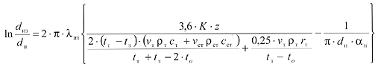
где: v_{m} — объем жидкости на метр длины трубопровода, м3;
ρ_{m} — плотность жидкости, кг/м3;
c_{m} — удельная теплоемкость жидкости, кДж/(кг·К);
v_{ст} — объем стенки на метр длины трубопровода, м³;
ρ_{ст} — плотность кг/м3;
c _{ст}— удельная теплоемкость материала стенки, кДж/(кг·К);
r_{m}— скрытая теплота замерзания (плавления), кДж/кг;
z — время предполагаемой приостановки движения жидкости, час.;
К — коэффициент, учитывающий дополнительные потери на опорах трубопроводов.
В частном случае для стального водопровода формула имеет вид:
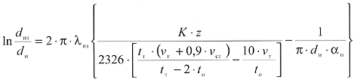
5.4.4. Температуру окружающего воздуха следует принимать среднюю наиболее холодной пятидневки с обеспечением 0,98 для региона, где расположен трубопровод.
5.4.5.Коэффициент К, учитывающий дополнительные потери на опорах, следует принимать по табл. 4 СНиП 2.04.14-88 «Тепловая изоляция оборудования и трубопроводов».
При расчетах толщины изоляции трубопроводов в таблицах 5.4.1. — 5.4.4. коэффициент К, учитывающий дополнительные потери на опорах, принят 1,2 (стальные трубопроводы с условным проходом до 150 мм на подвижных опорах).
5.4.6.Расчетное время, в течение которого тепловая изоляция на основе теплоизоляционных матов URSA® марок М-11, М-15, М-17 и М-25 позволит предохранить от замерзания холодную воду с начальной температурой 5 и 10°С при аварийной остановке ее движения в зимнее время в трубопроводах, расположенных в регионах со средней температурой наиболее холодной пятидневки не ниже минус 30°С, представлено в таблице 5.4.1.

Таблица 5.4.1.
Время до начала замерзания воды при остановке ее движения в трубопроводах холодного водоснабжения с начальной температурой +5
°С и +10° С, расположенных на открытом воздухе и в необогреваемых помещениях объектов с расчетной температурой наиболее холодной пятидневки не ниже минус 30° С, с тепловой изоляцией на основе матов URSA® марок М-11, М-15, М-17 и М-25

Наружный диаметр трубопровода, мм | Температура воды в трубопроводе, °С
Наружный диаметр трубопровода, мм | +5 |  |  |  |  |  |  |  | +10
Наружный диаметр трубопровода, мм | Толщина теплоизоляционного слоя, мм
Наружный диаметр трубопровода, мм | 30 | 40 | 50 | 60 | 70 | 80 | 90 | 100 | 30 | 40 | 50 | 60 | 70 | 80 | 90 | 100
Наружный диаметр трубопровода, мм | Время до начала замерзания, час.
25 | 1,2 | 1,4 | 1,6 | 1,7 | 1,8 | 1,9 | 2,0 | 2,1 | 1,5 | 1,7 | 1,9 | 2,1 | 2,3 | 2,4 | 2,5 | 2,6
32 | 2,0 | 2,4 | 2,7 | 2,9 | 3,2 | 3,3 | 3,5 | 3,7 | 2,4 | 2,9 | 3,2 | 3,5 | 3,8 | 4,0 | 4,2 | 4,4
45 | 3,5 | 4,2 | 4,8 | 5,3 | 5,7 | 6,2 | 6,5 | 6,9 | 4,2 | 5,0 | 5,7 | 6,2 | 6,8 | 7,3 | 7,7 | 8,1
57 | 5,0 | 6,1 | 7,0 | 7,8 | 8,5 | 9,1 | 9,7 | 10,2 | 5,9 | 7,1 | 8,2 | 9,1 | 9,9 | 10,7 | 11,4 | 12,0
76 | 7,5 | 9,2 | 10,7 | 12,0 | 13,2 | 14,3 | 15,3 | 16,3 | 8,8 | 10,7 | 12,5 | 14,0 | 15,4 | 16,7 | 17,8 | 18,9
89 | 9,2 | 11,3 | 13,2 | 14,9 | 16,4 | 17,8 | 19,1 | 20,4 | 10,6 | 13,1 | 15,3 | 17,3 | 19,1 | 20,7 | 22,2 | 23,6
108 | 11,6 | 14,4 | 17,0 | 19,3 | 21,4 | 23,3 | 25,2 | 26,8 | 13,5 | 16,8 | 19,7 | 22,4 | 24,8 | 27,1 | 29,2 | 31,1
133 | 15,2 | 19,0 | 22,5 | 25,7 | 28,7 | 31,5 | 34,0 | 36,5 | 17,6 | 22,0 | 26,1 | 29,8 | 33,2 | 36,4 | 39,4 | 42,2
159 и  более | 18,8 | 23,7 | 28,2 | 32,3 | 36,2 | 39,9 | 43,3 | 46,5 | 21,7 | 27,3 | 32,5 | 37,4 | 41,8 | 46,0 | 50,0 | 53,7

5.5. Тепловая изоляция трубопроводов водяных тепловых сетей двухтрубной подземной канальной прокладки
5.5.1. Для двухтрубной прокладки в одноячейковом непроходном канале линейная плотность теплового потока по заданным теплоизоляционным конструкциям и конструкции непроходного канала определяют по формулам: для подающего трубопровода:
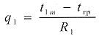 | (5.5.1)
где: t_{1m} — температура теплоносителя в подающем трубопроводе, °С;
t_{гр} — температура грунта на глубине заложения трубопровода, °С;
R₁ — полное термическое сопротивление подающего
трубопровода, м²·°С/Вт; для обратного трубопровода:
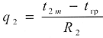 | (5.5.2)
где: t_{2m} — температура теплоносителя в обратном трубопроводе, °С;
R₂ — полное термическое сопротивление обратного трубопровода, м²·°С/Вт.
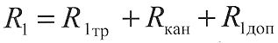 | (5.5.3)
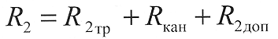 | (5.54)
где: R_{1тр} и R_{2тр} — термические сопротивления соответственно для подающего и обратного трубопроводов, м²·°С/Вт;
R_{1доп} , R_{2доп} — дополнительные термические сопротивления взаимного влияния соответственно для подающего и обратного трубопроводов, м²·°С/Вт;
R_{кан} —термическое сопротивление канала, м²·°С/Вт.
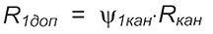 | (5.5.5)
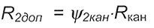 | (5.5.6)
где: ψ_{1кан}, ψ_{2кан} — коэффициенты, определяющие дополнительное термическое сопротивление соответственно для подающего и обратного трубопроводов в канале.
(5.5.7)
(5.5.8)
5.5.2. При расчетах тепловой изоляции трубопроводов подземной двухтрубной канальной прокладки тепловых сетей следует принимать:
а) расчетную среднегодовую температуру теплоносителя подающего и обратного трубопроводов — по таблице 5.5.1;
б)расчетную температуру наружной среды при глубине заложения до верха канала 0,7 м и менее:
при круглогодичной работе тепловой сети — среднегодовую температуру наружного воздуха;
при работе только в отопительный период — среднюю за отопительный период;
в)при глубине заложения верха канала более 0,7 м — среднюю за год температуру грунта на глубине заложения оси трубопроводов.
5.5.3. Толщина изоляции из матов марок М-11, М-15, М-17, М-25, отвечающая нормам плотности теплового потока при числе часов работы в год более 5000, для трубопроводов тепловых сетей двухтрубной подземной канальной прокладки, расположенных в Европейском регионе России, приведена в таблице 5.5.2.
5.5.4. Расчет выполнен для трубопроводов, расположенных на глубине 0,7 м в грунте средней влажности с расчетной теплопроводностью 1,8 Вт/(м·°С), в лотковых одноячейковых каналах (марки МКЛ) с размерами, приведенными в таблице 5.5.3.
За расчетную температуру окружающего воздуха принята средняя температура отопительного периода. Толщины изоляции подающего и обратного трубопровода приняты одинаковыми.
При большей глубине заложения канала при толщине изоляции, указанной в таблице 5.5.2, тепловой поток с поверхности изоляции подающего и обратного трубопроводов уменьшаются, что обеспечивает дополнительную экономию энергоресурсов.
При изменении условий прокладки расчетные толщины тепловой изоляции из матов подлежат корректировке.
При расчете толщины тепловой изоляции из матов URSA® для трубопроводов тепловых сетей двухтрубной канальной прокладки принят коэффициент К_{п} = 1,2, учитывающий дополнительный тепловой поток через опоры трубопроводов и арматуру.
Таблица 5.5.1.

Температурные режимы водяных тепловых сетей, °С | 95-70 | 150-70 | 180-70
Трубопровод | Расчетная температура теплоносителя, (t_{m}) °С
Подающий | 65 | 90 | 110
Обратный | 50 | 50 | 50

Таблица 5.5.2.

Расчетная* толщина теплоизоляционного слоя на основе матов URSA® марок М-11, М-15, М-17 и М-25, отвечающая нормам плотности теплового потока при числе часов работы в год более 5000, для конструкций тепловой изоляции двухтрубных водяных тепловых сетей при подземной канальной прокладке в Европейском регионе России
Наружный диаметр трубопровода, мм | Средняя температура теплоносителя в трубопроводе, (прямой/обратный), °С
Наружный диаметр трубопровода, мм | 65/50 | 90/50 | 110/50
Наружный диаметр трубопровода, мм | Расчетная толщина теплоизоляционного слоя, мм
32 | 30 | 30 | 30
38 | 31 | 33 | 33
45 | 32 | 33 | 37
57 | 38 | 39 | 40
76 | 42 | 42 | 44
89 | 44 | 44 | 45
108 | 44 | 44 | 48
133 | 50 | 51 | 58
159 | 56 | 56 | 61
219 | 60 | 62 | 65
273 | 66 | 72 | 73
325 | 69 | 74 | 79
377 | 72 | 78 | 80
426 | 74 | 79 | 82
476 | 78 | 81 | 86
530 | 82 | 84 | 90
630 | 82 | 89 | 93
720 | 85 | 92 | 98
820 | 86 | 95 | 101
920 | 87 | 95 | 101
1020 | 87 | 95 | 102
1220 | 91 | 98 | 104
1420 | 97 | 103 | 104

Таблица 5.5.3.
Размеры каналов марки МКЛ
Диаметр условного прохода трубопровода, мм | Внутренние размеры канала, м
Диаметр условного прохода трубопровода, мм | высота | ширина
50-100 | 0,55 | 0,97
125-200 | 0,705 | 1,32
250 - 400 | 0,905 | 1,92
500 - 600 | 1,105 | 2,41
700 - 800 | 1,38 | 2,77
900 -1000 | 1,58 | 3,19
100 -1200 | 1,785 | 3,60
1200-1400 | 2,08 | 4,16

6.Расход теплоизоляционных изделий URSA® при изоляции трубопроводов
1. Расход теплоизоляционных изделий URSA® на изолляцию 10 метров трубопроводов различных диаметров в зависимости от наружного диаметра трубопровода и толщины теплоизоляционного слоя следует определять с учетом коэффициентов уплотнения изделий, приведенных в таблице № 1. по толщине и геометрическое уплотнение за счет разницы внутреннего и наружного периметров теплоизоляционного слоя.
2. Заказной объем теплоизоляционных изделий URSA® для теплоизоляционного слоя без учета трудноустранимых потерь на монтаже определяется с учетом коэффициента уплотнения по формуле:
V_{из}= V_{к}• k_{y} | (1)
где:
V_{из} — заказной объем (расход) теплоизоляционных изделий URSA®(матов или плит) до установки их на трубопровод, м3;
V_{к}— объем теплоизоляционного слоя из изделий URSA® (матов или плит) в конструкции тепловой изоляции трубопровода, принимаемый по таблице № 2, м³;
k_{y} — коэффициент уплотнения теплоизоляционных изделий URSA®, принимаемый по таблице № 1.
3.Расход теплоизоляционных материалов на трудноустранимые потери принимают в размере 3% от заказного объема тепловой изоляции.
4. Заказную толщину теплоизоляционных изделий URSA® до установки на поверхность изолируемого трубопровода (без уплотнения) следует определять с учетом коэффициента уплотнения по формуле:
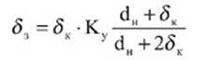 | (2)
где:
δ_{з} — толщина теплоизоляционного изделия URSA® до установки на изолируемую поверхность трубопровода, м;
δ_{к} — толщина теплоизоляционного слоя из изделий URSA® в конструкции, м;
d_{н} — наружный диаметр изолируемого трубопровода, м.
5.При двухслойной изоляции толщину каждого слоя из изделий URSA® определяют отдельно. При определении толщины наружного (второго) теплоизоляционного слоя за dн принимают диаметр изоляции первого слоя.
6.Заказную толщину теплоизоляционных матов URSA®, соотвествующую заданной толщине теплоизоляционного слоя в конструкции, допускается принимать по таблице № 3.
7.Заказную толщину теплоизоляционных плит URSA®, соотвествующую заданной толщине теплоизоляционного слоя в конструкции, допускается принимать по таблице № 4.
8.Поверхность теплоизоляционной конструкции трубопроводов в зависимости от диаметра трубопровода и толщины тепловой изоляции приведена в таблице № 5.
9.Расход материала защитного покрытия теплоизоляционной конструкции горизонтальных трубопроводов следует принимать с учетом перекрытия швов покрытия. Величину перекрытия швов (нахлеста) принимают в зависимости от вида материала защитного покрытия.
Для металлического защитного покрытия горизонтальных участков трубопроводов величина нахлеста составляет 30-40 мм. Для неметаллических рулонных материалов — 50 — 100 мм.
Расход материала металлического защитного покрытия отводов следует принимать с учетом потерь при изготовлении (раскрое) и перекрытия швов.
10. Ориентировочный расход крепежных материалов на 1 куб. метр тепловой изоляции трубопроводов в зависимости от вида крепления при предварительных расчетах приведен в таблице № 6.
Действительный расход крепежных материалов и изделий следует определять на основании чертежей.
Таблица №1.
Коэффициенты уплотнения изделий URSA® в конструкции тепловой изоляции трубопроводов
Наружный диаметр трубопровода, мм | Теплоизоляционные изделия URSA® марок
Наружный диаметр трубопровода, мм | М-11 | М-15, М-17 | М-25 | П-15, П-17, П-20
Наружный диаметр трубопровода, мм | Коэффициенты уплотнения при укладке на трубопроводы
18-45 | 4,0 | 2,6 | - | -
57-108 | 3,6 | 2,6 | 1,8 | -
133 -273 | 3,6 | 2,6 | 1,6 | -
325 -479 | - | - | 1,5 | -
530 и более | - | - | 1,5 | 1,2

Таблица № 2.
Объем теплоизоляционного слоя из изделий URSA® в конструкции в зависимости от толщины тепловой изоляции с учетом уплотнения (на 10 метров трубопровода)
Наружный диаметр трубопровода, мм | Толщина теплоизоляционного слоя в конструкции, мм
Наружный диаметр трубопровода, мм | 20 | 30 | 40 | 50 | 60 | 70 | 80 | 90 | 100 | 110 | 120 | 130 | 140 | 150
Наружный диаметр трубопровода, мм | Объем теплоизоляционного слоя в конструкции с учетом уплотнения на 10 метров трубопровода, м²
18 | 0,024 | 0,05 | 0,07 | 0,11 | 0,15 | 0,19 | 0,25 | 0,31 | 0,37 | - | - | - | - | -
25 | 0,03 | 0,05 | 0,08 | 0,12 | 0,16 | 0,21 | 0,26 | 0,33 | 0,39 | - | - | - | - | -
32 | 0,03 | 0,06 | 0,09 | 0,13 | 0,17 | 0,22 | 0,28 | 0,32 | 0,41 | - | - | - | - | -
38 | 0,04 | 0,07 | 0,10 | 0,14 | 0,18 | 0,24 | 0,30 | 0,36 | 0,43 | - | - | - | - | -
45 | 0,04 | 0,07 | 0,11 | 0,15 | 0,20 | 0,25 | 0,31 | 0,38 | 0,46 | - | - | - | - | -
57 | 0,05 | 0,08 | 0,12 | 0,17 | 0,22 | 0,28 | 0,34 | 0,42 | 0,49 | - | - | - | - | -
76 | 0,06 | 0,10 | 0,15 | 0,20 | 0,26 | 0,32 | 0,39 | 0,47 | 0,55 | - | - | - | - | -
89 | 0,07 | 0,11 | 0,16 | 0,22 | 0,28 | 0,35 | 0,43 | 0,51 | 0,60 | - | - | - | - | -
108 | 0,08 | 0,13 | 0,19 | 0,25 | 0,35 | 0,39 | 0,47 | 0,56 | 0,65 | - | - | - | - | -
133 | 0,10 | 0,15 | 0,22 | 0,29 | 0,36 | 0,45 | 0,54 | 0,63 | 0,73 | - | - | - | - | -
159 | 0,11 | 0,18 | 0,25 | 0,33 | 0,41 | 0,50 | 0,60 | 0,70 | 0,81 | - | - | - | - | -
219 | 0,15 | 0,24 | 0,33 | 0,42 | 0,53 | 0,64 | 0,75 | 0,87 | 0,87 | 1,14 | - | - | - | -
273 | 0,19 | 0,29 | 0,39 | 0,51 | 0,63 | 0,75 | 0,88 | 1,03 | 1,17 | 1,32 | - | - | - | -
325 | 0,22 | 0,33 | 0,46 | 0,59 | 0,73 | 0,87 | 1,02 | 1,17 | 1,34 | 1,50 | - | - | - | -
377 | 0,25 | 0,38 | 0,52 | 0,67 | 0,82 | 0,98 | 1,15 | 1,32 | 1,50 | 1,68 | - | - | - | -
426 | 0,28 | 0,43 | 0,59 | 0,75 | 0,92 | 1,09 | 1,27 | 1,46 | 1,63 | 1,83 | - | - | - | -
476 | 0,31 | 0,51 | 0,65 | 0,83 | 1,01 | 1,20 | 1,40 | 1,60 | 1,81 | 2,02 | 2,25 | - | - | -
530 | 0,35 | 0,56 | 0,72 | 0,91 | 1,11 | 1,32 | 1,53 | 1,76 | 1,98 | 2,22 | 2,45 | - | - | -
630 | 0,41 | 0,65 | 0,84 | 1,07 | 1,30 | 1,55 | 1,79 | 2,05 | 2,30 | 2,65 | 2,83 | 3,10 | - | -
720 | 0,47 | 0,73 | 0,95 | 1,21 | 1,47 | 1,76 | 2,04 | 2,31 | 2,58 | 2,88 | 3,17 | 3,47 | - | -
820 | 0,53 | 0,83 | 1,08 | 1,37 | 1,65 | 1,96 | 2,26 | 2,58 | 2,89 | 3,22 | 3,54 | 3,88 | - | -
920 | 0,59 | 0,92 | 1,21 | 1,58 | 1,95 | 2,23 | 2,51 | 2,86 | 3,20 | 3,56 | 3,92 | 4,29 | - | -
1020 | 0,65 | 1,02 | 1,33 | 1,67 | 2,04 | 2,40 | 2,76 | 3,14 | 3,52 | 3,91 | 4,30 | 4,70 | 5,10 | -
1220 | 0,77 | 1,18 | 1,58 | 2,00 | 2,41 | 2,84 | 3,26 | 3,70 | 4,14 | 4,60 | 5,05 | 5,52 | 5,98 | 6,45
1420 | 0,91 | 1,37 | 1,80 | 2,30 | 2,80 | 3,30 | 3,80 | 4,30 | 4,80 | 5,30 | 5,80 | 6,3 | 6,70 | 7,40

Таблица № 3.
Заказная толщина теплоизоляционных матов URSA® в зависимости от толщины теплоизоляционного слоя в конструкции
Наружный диаметр трубопровода, мм | Толщина теплоизоляционного слоя в конструкции, мм
Наружный диаметр трубопровода, мм | 20 | 30 | 40 | 50 | 60 | 70 | 80 | 90 | 100 | 110 | 120 | 130
Наружный диаметр трубопровода, мм | Толщина матов заказная, мм
Маты марки М-11
18 | 50 | 80 | 90 | 120 | 140 | 90+90 | 100+100 | 120+120 | 120+120 | - | - | -
25-38 | 60 | 80 | 100 | 120 | 140 | 90+90 | 100+100 | 120+120 | 120+120 | - | - | -
45-108 | 60 | 80 | 110 | 130 | 140 | 100+100 | 110+110 | 120+120 | 130+130 | - | - | -
133 | 60 | 90 | 120 | 140 | 90+90 | 100+100 | 120+120 | 120+120 | 140+140 | - | - | -
Маты марок М-15, М-17
32 -45 | - | 50 | 70 | 80 | 90 | 110 | 120 | 130 | 140 | - | - | -
57 | - | 60 | 70 | 90 | 100 | 120 | 130 | 140 | 90+90 | - | - | -
76 | - | 60 | 80 | 90 | 110 | 120 | 140 | 140 | 90+90 | - | - | -
89 | - | 60 | 80 | 100 | 110 | 130 | 140 | 90+90 | 100+100 | - | - | -
108 | 50 | 60 | 80 | 100 | 110 | 130 | 140 | 90+90 | 100+100 | - | - | -
133 | 50 | 70 | 80 | 100 | 120 | 140 | 140 | 90+90 | 100+100 | - | - | -
Маты марки М-25
57, 76 | - | 50 | 50 | 60 | 70 | 80 | 90 | 100 | 110 | - | - | -
89 -219 | - | 50 | 60 | 70 | 80 | 90 | 100 | 110 | 120 | - | - | -
273,325 | - | 50 | 60 | 70 | 80 | 90 | 100 | 110 | 120 | 130 | - | -
377, 426 | - | 50 | 60 | 70 | 80 | 90 | 100 | 110 | 130 | 140 | - | -
476 | - | 50 | 60 | 70 | 80 | 90 | 110 | 120 | 130 | 140 | 80+80 | -
530 | - | 50 | 60 | 70 | 80 | 100 | 110 | 120 | 130 | 140 | 80+80 | -
630 | - | 50 | 60 | 70 | 80 | 100 | 110 | 120 | 130 | 140 | 80+80 | 90+90
720 | - | 50 | 60 | 70 | 80 | 100 | 110 | 120 | 130 | 80+80 | 80+80 | 90+90
820,920 | - | 50 | 60 | 70 | 90 | 100 | 110 | 120 | 140 | 80+80 | 80+80 | 90+90
1020 -1420 | - | 50 | 60 | 70 | 90 | 100 | 110 | 130 | 140 | 80+80 | 90+90 | 90+90

Таблица № 4.
Заказная толщина теплоизоляционных плит URSA® в зависимости от толщины теплоизоляционного слоя в конструкции
Наружный диаметр трубопровода, мм | Толщина теплоизоляционного слоя из плит марок П-15, П-17, П-20 в конструкции, мм
Наружный диаметр трубопровода, мм | 30 | 40 | 50 | 60 | 70 | 80 | 90 | 100 | 110 | 120 | 130 | 140 | 150
Наружный диаметр трубопровода, мм | Толщина плит заказная, мм
530 | 40 | 50 | 60 | 70 | 80 | 90 | 100 | 100 | 110 | 120 | - | - | -
630 -1020 | 40 | 50 | 60 | 70 | 80 | 90 | 100 | 110 | 120 | 70+70 | 70+70 | - | -
1220 | 40 | 50 | 60 | 70 | 80 | 90 | 100 | 110 | 120 | 70+70 | 80+80 | 80+80 | -
1420 | 40 | 50 | 60 | 70 | 80 | 90 | 100 | 110 | 120 | 70+70 | 80+80 | 80+80 | 90+90

Таблица № 5.
Поверхность теплоизоляционной конструкции в зависимости от толщины теплоизоляционного слоя на 10 метров трубопровода
Наружный диаметр трубопровода, мм | Толщина теплоизоляционного слоя в конструкции, мм
Наружный диаметр трубопровода, мм | 20 | 30 | 40 | 50 | 60 | 70 | 80 | 90 | 100 | 110 | 120 | 130 | 140 | 150
Наружный диаметр трубопровода, мм | Поверхность теплоизоляционного слоя на 10 метров трубопровода, м²
18 | 1,8 | 2,4 | 3,1 | 3,7 | 4,3 | 5,0 | 5,6 | 6,2 | 6,9 | - | - | - | - | -
25 | 2,1 | 2,7 | 3,3 | 3,9 | 4,6 | 5,2 | 5,8 | 6,4 | 7,1 | - | - | - | - | -
32 | 2,3 | 2,9 | 3,5 | 4,1 | 4,8 | 5,4 | 6,0 | 6,7 | 7,3 | - | - | - | - | -
38 | 2,5 | 3,1 | 3,7 | 4,3 | 5,0 | 5,6 | 6,2 | 6,9 | 7,5 | - | - | - | - | -
45 | 3,7 | 3,3 | 3,9 | 4,6 | 5,2 | 5,8 | 6,4 | 7,1 | 7,7 | - | - | - | - | -
57 | 3,1 | 3,7 | 4,3 | 4,9 | 5,6 | 6,2 | 6,8 | 7,4 | 8,1 | - | - | - | - | -
76 | 3,7 | 4,3 | 4,9 | 5,5 | 6,2 | 6,8 | 7,4 | 8,0 | 8,7 | - | - | - | - | -
89 | 4,1 | 4,7 | 5,3 | 5,9 | 6,6 | 7,2 | 7,8 | 8,4 | 9,1 | - | - | - | - | -
108 | 4,7 | 5,3 | 5,9 | 6,5 | 7,2 | 7,8 | 8,4 | 9,1 | 9,7 | - | - | - | - | -
133 | 5,5 | 6,1 | 6,7 | 7,3 | 8,0 | 8,6 | 9,2 | 9,9 | 10,5 | - | - | - | - | -
159 | 6,3 | 6,9 | 7,5 | 8,1 | 8,8 | 9,4 | 10,0 | 10,6 | 11,3 | - | - | - | - | -
219 | 8,1 | 8,8 | 9,4 | 10,0 | 10,6 | 11,3 | 11,9 | 12,5 | 13,2 | 13,8 | - | - | - | -
273 | 9,8 | 10,5 | 11,1 | 11,7 | 12,3 | 13,0 | 13,6 | 14,6 | 14,9 | 15,5 | - | - | - | -
325 | 11,5 | 12,1 | 12,6 | 13,3 | 14,0 | 14,6 | 15,2 | 15,9 | 16,5 | 17,1 | - | - | - | -
377 | 13,1 | 13,7 | 14,4 | 15,0 | 15,6 | 16,2 | 16,9 | 17,5 | 18,1 | 18,8 | - | - | - | -
426 | 14,6 | 15,3 | 15,9 | 16,5 | 17,2 | 17,8 | 18,4 | 19,0 | 19,7 | 20,3 | - | - | - | -
476 | 16,2 | 17,0 | 17,5 | 18,1 | 18,7 | 19,3 | 20,0 | 20,6 | 21,2 | 21,9 | 22,5 | - | - | -
530 | 17,9 | 17,6 | 19,1 | 19,8 | 20,4 | 21,0 | 21,6 | 22,3 | 22,9 | 23,5 | 24,1 | - | - | -
630 | 21,0 | 21,7 | 22,3 | 22,9 | 23,6 | 24,2 | 24,8 | 25,4 | 26,1 | 26,7 | 27,3 | 27,9 | - | -
720 | 23,9 | 23,5 | 25,1 | 25,7 | 26,4 | 27,0 | 27,6 | 28,3 | 28,9 | 29,5 | 30,1 | 30,8 | - | -
820 | 27,0 | 27,2 | 28,3 | 28,4 | 29,5 | 30,1 | 30,8 | 31,4 | 32,0 | 32,7 | 33,3 | 33,9 | - | -
920 | 30,2 | 30,8 | 31,4 | 32,0 | 32,8 | 33,3 | 33,9 | 34,5 | 35,2 | 35,9 | 36,4 | 37,1 | - | -
1020 | 33,3 | 33,9 | 34,5 | 35,2 | 35,8 | 36,4 | 37,1 | 37,7 | 38,3 | 38,9 | 39,6 | 40,2 | 40,8 | -
1220 | 39,6 | 39,3 | 40,8 | 41,4 | 42,1 | 42,7 | 43,3 | 44,0 | 44,6 | 45,2 | 45,8 | 46,5 | 47,1 | 47,7
1420 | 45,9 | 45,5 | 47,1 | 47,7 | 48,4 | 49,0 | 49,6 | 50,2 | 50,9 | 51,5 | 52,1 | 52,8 | 53,4 | 54,0

Таблица №6.
Усредненный расход крепежных материалов на 1 куб. метр изоляции изделиями URSA® для трубопроводов
Материалы для крепления теплоизоляционного слоя | Трубопроводы наружным диаметром, мм
Материалы для крепления теплоизоляционного слоя | до 200* | 57-159 |  | 219 и более |  | 530 и более
Материалы для крепления теплоизоляционного слоя | Вид крепления
Материалы для крепления теплоизоляционного слоя | спиральное | бандажами, кольцами |  | бандажами и подвесками |  | бандажами, стяжками, кольцами
Материалы для крепления теплоизоляционного слоя | Число слоев
Материалы для крепления теплоизоляционного слоя | 1 | 1 | 2 | 1 | 2 | 1 | 2
URSA®
Лента стальная упаковочная 0,7x20 мм, кг | - | 14 | 14 | 7,2 | 5,3 | 4,2 | 2,7
Пряжка, кг | - | 1,5 | 1,5 | 0,4 | 0,3 | 0,13 | 0,08
Проволока диаметром  1,2 мм, кг  2,0 мм, кг | -  12 | -  - | -  2,5 | 0,4  - | 0,6  0,7 | 1,4  0,8 | 1,2  1,1
Стеклопластик рулонный, м² | - | - | - | 0,6 | 2,0 | - | -
Плиты URSA®
Лента стальная упаковочная 0,7x20 мм, кг | - | - | - | 6,3 | 4,0 | 3,4 | 2,2
Пряжка, кг | - | - | - | 0,19 | 0,11 | 0,1 | 0,06
Проволока диаметром  1,2 мм, кг  2,0 мм, кг | -  - | -  - | -  - | 0,3  - | 0,5  0,6 | 1,4  0,8 | 1,24  0,9
Стеклопластик рулонный, м² | - | - | - | 0,6 | 1,5 | - | -

